ГЕОГРАФІЯ ТА ОБСТЕЖЕННЯ ОБ’ЄКТІВ ТА ТЕРИТОРІЙ
ПРИРОДНО-ЗАПОВІДНОГО ФОНДУ
ПЕРЕЧИНСЬКОГО РАЙОНУ

ЗМІСТ
стор.
ВСТУП …………………………………………………………. 3
РОЗДІЛ 1. ЗАПОВІДНА СПРАВА В УКРАЇНІ …………………………. 6
1.1. Коротка історія ПЗФ України ……………………………….... 6
1.2. Організація вітчизняної заповідної справи …………………. 13
1.3. Класифікація об’єктів та територій ПЗФ …………………… 18
1.4. Створення і охорона заповідних об’єктів …………………… 30
РОЗДІЛ 2. МЕТОДИКА ДОСЛІДЖЕННЯ …………………………….… 35
2.1. Методи і завдання дослідження ……………………………… 35
2.2. Експедиційно-польові дослідження …………………………. 40
РОЗДІЛ 3. ПРИРОДНО-ЗАПОВІДНИЙ ФОНД ЗАКАРПАТТЯ ………. 42
3.1. Становлення заповідної справи в області …………………… 42
3.2. Загальна характеристика ПЗФ Закарпатської області ……… 47
РОЗДІЛ 4. ПАМ’ЯТКИ ПРИРОДИ ПЕРЕЧИНСЬКОГО РАЙОНУ …… 50
4.1. Заказники загальнодержавного значення …………………… 50
4.1.1. Загальнозоологічний («Тур’є-Полянський») …………. 52
4.1.2. Орнітологічний («Соколові скелі») …………………… 55
4.2. Пам’ятки природи місцевого значення ……………………… 58
4.2.1. Лісовий заказник («Дугласова ялиця») ……………….. 59
4.2.2. Заповідне урочище («Розтоки») ….………………….…. 61
4.2.3. Геологічні ………………………………….……………. 64
4.2.4. Гідрологічні …………………………………….……….. 66

ВИСНОВКИ ………………………………………….……….. 73
СПИСОК ВИКОРИСТАНИХ ДЖЕРЕЛ ………….………… 75
ДОДАТКИ ………………………………………….………… 78
ВСТУП

Заповідні об’єкти - це найкраще збережені еталони дикої природи, на території яких встановлюється охоронний режим з метою збереження ландшафтного та біологічного різноманіття. Їх стан можна вважати однією із умов існування цивілізації. Тому обов’язком кожного жителя нашої планети, а особливо науковця, є підтримання їхнього оптимального стану, вирішення наявних проблем. Потрібно зберігати природні резервати для майбутніх поколінь у найкращому вигляді, що сприятиме підтриманню стійкого розвитку суспільства, забезпечувати якісне життєве середовище на тривалу перспективу [22, c. 4]. Ця, здавалось би, проста істина поступово доходить до свідомості як пересічного українця, так і до елітних прошарків суспільства, зокрема до представників місцевої влади та спеціально уповноважених природоохоронних структур, які є відповідальними за практичну реалізацію ідей сталого розвитку.
Актуальність досліджень. Збереження природного біологічного різноманіття України, різноманіття її ландшафтів – одне з найважливіших завдань природоохоронної діяльності держави. Тому, формування репрезентативної, науково обґрунтованої мережі територій і об'єктів природно-заповідного фонду і обстеження їх сучасного стану повинно бути пріоритетними напрямком у екологічній політиці держави і будь-яких місцевих органів влади.
Природно-заповідний фонд досліджуваного району має величезне наукове, естетичне, культурне значення для збалансованого розвитку природної геосистеми не тільки адміністративного району, але й для всієї Закарпатської області, тому актуальність його дослідження є беззаперечною. Потрібно відмітити, що заповідні об’єкти досліджуваної території не є достатньо вивченими, також під час збору даних було виявлено дуже мало наявної наукової літератури, що стосувалась би конкретно цих об’єктів. За останні роки питання щодо стану ПЗФ району дослідження і наукового обґрунтування його положення, територіальних меж, розширення функціональних можливостей ніде не піднімалося, що теж суттєво впливає на актуальність дослідження.
Об’єктом дослідження бакалаврської роботи є природно-заповідний фонд Перечинського району.
Предметом досліджень є обстеження, уточнення просторового розташування і оцінка сучасного стану досліджуваних заповідних об’єктів.
Мета дослідження полягала в отриманні даних щодо географії і стану заповідних об’єктів та територій загальнодержавного і місцевого значення Перечинського району важливих для подальшої їх інвентаризації, виявлення основних проблем та вдосконалення наявної просторової організації ПЗФ Перечинського району.
Для досягнення поставленої мети вирішувалися такі завдання:
1. Аналіз наукових праць, публікацій та інших джерел із питань заповідної справи.
2. Вивчення архівних та історичних матеріалів щодо організації пам’яток природи у Перечинському районі.
3. Визначення і закріплення точного географічного положення (за допомогою новітніх технологій) кожного одиничного об’єкта дослідження.
4. Обстеження та оцінка територій та об’єктів ПЗФ досліджуваної території на рахунок їхнього сучасного стану і раціонального використання.
5. Пошук можливостей оптимізації організації та функціонування мережі природно-заповідного фонду району.
6. Надання рекомендації щодо охорони та створення нових пам’яток природи у Перечинському районі.
Наукова новизна:
- визначено точне просторове положення об’єктів природно-заповідного фонду;
- вперше комплексно вивчено і досліджено заповідні об’єкти Перечинського району на основі проведених польових досліджень;
- узагальнено, систематизовано і доповнено відомості про принципи організації, риси історії формування та сучасний стан системи природоохоронних об’єктів і територій досліджуваної території;
- запропоновано шляхи виходу з проблемних ситуацій щодо просторового розташування пам’яток природи по території району;
- означено основні шляхи розвитку і вдосконалення системи заповідних об’єктів Перечинщини.
Результати виконаної роботи будуть в подальшому використані при інвентаризації територій та об’єктів ПЗФ.

РОЗДІЛ 1
ЗАПОВІДНА СПРАВА В УКРАЇНІ

1.1. Коротка історія ПЗФ України
З розвитком людської техногенної цивілізації та глобальними наслідками її господарської діяльності виникла потреба у збереженні первозданності природи нашої планети. Для цього у світі у багатьох країнах, в тому числі і в Україні, виділені певні ділянки суходолу та акваторії, які оголошені територіями, де будь-яка господарська діяльність людини обмежена або взагалі заборонена. Цим територіям було надано заповідний статус.
Історія розвитку заповідної справи, яка бере початок ще з давніх часів, як і історія охорони природи в цілому, тісно пов’язана з розвитком людського суспільства. Завдання, які вона вирішувала на кожному етапі історичного розвитку людства, визначалися характером взаємовідносин людини з природним середовищем, ступенем використання нею природних ресурсів, потребами суспільства [2, c. 18]. В Україні становлення природно-заповідної справи теж пройшло через 9 етапів свого історичного розвитку від появи людини до сьогоднішніх днів.
Перший етап - "дохристиянського освоєння природи" (до X ст.) коли первісні людські общини створюють у природному середовищі спеціальні місця для культових, духовних потреб (що за наслідками впливу на природу можна прирівнювати до заповідних об'єктів). Накладалось табу на відвідування таких культових місць, які відводились тільки для здійснення язичницьких ритуалів, тобто зменшувався тиск на ці території. Численні заборони у первісних племен були спрямовані на охорону певної території, окремих видів рослин і тварин, оскільки такі дії сприяли збереженню природних ресурсів і відповідали інтересам первісних збирачів дарів природи (рибалок, мисливців) [22, c. 19]. Так з'явилися перші "заповідні урочища".
Другий етап - "заповідних гаїв та угідь" (Х-ХІІІ ст.) пов'язується з появою християнства в Київській Русі. Особливо священними для слов'ян були угіддя, які замінювали їм храми і називались гайбогами, святоборами тощо. Пізніше, з XII ст. і до теперішнього часу, з природоохоронною справою тісно пов'язані споживацькі цілі. Найцінніші тварини, рослини, інші сировинні ресурси стали предметом охорони насамперед для потреб княжої влади (охоронні місця для полювання, рибальства, розплідники дичини і ін.). Вже на цьому етапі проявляється обмеженість природних ресурсів, зароджується комплексний підхід до природоохоронних справ. Про це засвідчують, наприклад, заборони на розорювання чи вирубування чагарників у водозахисних смугах, де жили бобри, дозвіл забирати з лісу тільки лежачу деревину, штрафування за забруднення річок та озер (Чорний ліс на південно-східній межі Київської Русі та Литовсько-Руської держави) [19, c. 25]. "Руська Правда" Ярослава Мудрого визначала відповідальність за незаконний відстріл бобрів, деяких рідкісних видів птахів. Це були перші законодавчі акти про охорону природних багатств на території України.
За наказом князя Данила Галицького (1220-1264 pp.), було створено великі заповідники у межах сучасних Біловезької (Білорусь) та Уманської пущ (Україна), які й нині виділені як природоохоронні території, де під охороною людини знаходяться, зокрема, популяції зубрів. Крім заповідників постійної охорони, існували й тимчасові заказні території, на яких охоронялися зубри, тури, олені, сарни, лані, а також цінні хутрові та рідкісні види фауни, і регламентувалося полювання.
Третій етап - "заповідання природних об'єктів та їх естетичної цінності" (XIIІ - 1850 р.) характеризується охороною не тільки окремих цінних об'єктів природи (наприклад "корабельних лісів", нерестилищ тощо) але й початком приділення уваги збереженню краси і цілющих властивостей природних об'єктів [22, c. 19].
Швидкі темпи технічного прогресу, необмежене використання дарових ресурсів природи в епоху середньовіччя та епоху зародження і розвитку капіталізму призвели до надзвичайно швидкого винищення природних багатств, скорочення території з незайманою природою. Створені заповідники і заказники зберегли від винищення ряд цінних видів рослин і тварин, а також збереглись місця їх проживання.
Найдавніший прецедент законодавчого відстоювання охорони природи в Україні - судова справа, яку порушили на початку XVII ст. жителі Білої Церкви проти воєводи Івана Даниловича, котрий для потреб виробництва поташу почав вирубувати ліси оборонного значення [2, c. 28].
На цьому етапі знову відіграли важливу роль сакральні підходи в природоохоронній діяльності через долучення монастирів до освячення та нагляду за природними об'єктами. Прикладами таких збережених монахами об'єктів природи є лісові урочища "Конча-Заспа", "Китаєво", "Голосіївський ліс" поблизу Києва. У 1735 р. Запорізький кіш спеціальним указом взяв під охорону ліси на острові Монастирському, що мали оборонне значення. У 1743 р. вперше створено у степовій зоні лісовий масив, який вважають колискою степового лісорозведення. Також в цей період було створено багато штучних об'єктів (парків-пам'яток садово-паркового мистецтва, ботанічних садів, дендрологічних парків).
Четвертий етап - "формування праобразів природних заповідників" (1850-1917 рр.) характеризується зростанням заповідання територій дикої природи, активізацією впливу на природоохоронну справу вчених, наукових товариств, громадськості [25,c.34]. Саме в цей період природно-заповідна справа починає розвиватися на професійній основі, створюється перший на терені сучасної України заповідник Асканія-Нова у приватному маєтку графа Фальц-Фейна (1898 р.).
З 1 січня 1853 р. почав діяти найстаріший природоохоронний документ в Австрійській імперії "Устави про ліси", що стосувався збереження лісових масивів у Галичині. Якщо охорону лісів здійснювали урядові інституції, то в охороні природи у різних її проявах велику роль відіграли громадські організації Галичини та окремі приватні особи.
Упродовж 1870-1900 рр. у Галичині природоохоронна робота велася силами членів фізіографічної Комісії Академії наук та Татранського товариства у Кракові і Товариства Природніков імені Коперніка у Львові. Ентузіасти з Товариства Природніков розробили план природоохоронної діяльності, прийнятий Десятим з'їздом лікарів і природознавців Галичини 22.07.1907 р.
15 листопада 1910 р. з промовою про важливість охорони природи перед послами крайового сейму виступив Ю. Бруніцький. Він висунув вимогу створити в Галичині низку резерватів і парків природи, але до Першої світової війни у цьому напрямку не було зроблено нічого. Лише після відвідин Чорногори двома високими урядниками з департаменту лісів Міністерства рільництва і державних маєтків Польщі, листом від 29.10.1921 р. це Міністерство розпорядилося обнести колючим дротом 477 га лісу та полонин Чорногори, чим і було покладено початок створення резервату [22, c. 21]. Тоді ж створено резерват і в Княжодворі площею 94,1 га (реліктовий тисовий ліс), а потім площу резервату на Чорногорі збільшено до 1512 га.
Першу в центральній Україні громадську природоохоронну організацію засновано 21.05.1910 р. учителем природознавства П. Ц. Бузуком у с. Верхня Хортиця Катеринославської губернії (нині Запорізька область). Вона мала назву "Хортицьке товариство охоронців природи" і ставила за мету охорону "тваринного, рослинного й мінерального господарств природи в розумінні збереження цілості, краси та багатства їхніх представників і поширення в місцевому населенні понять про розумне користування дарами природи". У 1911 р. професор ботаніки Харківського університету В. І. Талієв створив Харківське товариство любителів природи, яке видавало спеціальний Бюлетень природоохоронного змісту.
На кінець цього етапу в Україні було близько 30 природно-заповідних територій значних за площею, 150 дендропарків та парків пам'яток садово-паркового мистецтва. Більшість об'єктів були власністю приватних осіб, громад та монастирів і виконувала окрім утилітарного призначення (мисливського, лісогосподарського, рибогосподарського) також важливі наукову, естетичну та релігійну функції.
П'ятий етап - "створення державних заповідників" (1917-1930 рр.) - це період становлення природно-заповідної справи в Україні на державному рівні, формування органів державного управління та створення первинної нормативно-правової бази в цій сфері. У 1919 р. створюється перший всеукраїнський орган з координації заповідної справи - Секція охорони природи при Сільськогосподарському науковому комітеті. За його ініціативою були офіційно створені перші заповідники Радянської України: "Асканія-Нова" (у колишньому маєтку Ф.Е. Фальц-Фейна, іменем якого названо цей заповідник у теперішній час), "Кримський", "Лісостеповий ім. Т.Г. Шевченка" і "Приморські ділянки" (теперішня назва "Чорноморський"). Задачею Асканія-Нова, для прикладу, ставилося згідно із декретом Наркомзему (1921 р.) збереження і вивчення цілинного степу і його природи, збереження, акліматизація і вивчення в умовах степу якомога більшого числа видів тварин і рослин, що мають народногосподарське значення [34, c. 39]. У 1926 році приймається перший український нормативний природоохоронний акт "Положення про пам'ятки культури і природи". До 1930 року в Україні було створено 200 природоохоронних об'єктів, із них 9 мали статус заповідників різних рівнів та ще близько 300 мисливських заказників.
Шостий етап - "занепаду заповідної справи" (1930-1965 рр.) характеризується суттєвим впливом на природоохоронну справу ідеології та комуністичних гасел "перетворення природи людиною", "завоювання природи" тощо. На початку 40-х років значну кількість заповідників було позбавлено охоронного статусу, зокрема і заповідник "Асканія Нова", який було розорано як цілинні землі. На Західній Україні, яка була приєднана в цей час до УРСР, було ліквідовано 130 природних резерватів (майже половину наявних на той час), серед них і єдиний тоді Чорногірський народний парк республіканського значення [ 2, c. 38]. В повоєнний період, особливо в 50-і роки, під гаслом потреб відродження народного господарства були вирубані праліси колишніх природних резерватів "Стужиця", "Тихий", "Шипот", "Яворник" та ін., було осушено унікальне болото "Чорний Мочар" (Закарпатська область). В цей період було завдано найбільшої руйнації заповідної справи, набуто найгірших показників заповідання за радянської доби. Залишилось тільки два заповідники: Український степовий та Чорноморський.
Сьомий етап "формування географічної мережі природно-заповідних територій" (1965-1990 рр.) вирізняється від попереднього активізацією діяльності як щодо створення державного органу управління у галузі охорони природи, так і щодо планового розвитку мережі державних заповідників. Так, у 1967 році було створено Державний комітет охорони природи УРСР, в 1968 році за обгрунтуванням республіканської Академії наук Радою Міністрів УРСР прийнято Постанову "Про організацію нових державних заповідників в Українській РСР". У 1968 р. організовано Карпатський, Поліський, Канівський та Луганський заповідники, у 1972 р. - Ялтинський та Мис Мартьян у Криму. У 1980 р. в Івано-Франківській області створено перший в Україні Карпатський національний парк, а в 1983 р. - Шацький національний парк у Волинській області [10, c. 35]. Як результат, під кінець 90-х років в Україні діяли 15 заповідників та три національні природні парки.
Восьмий етап "розквіту природно-заповідної справи" (1991-1999 рр.) розпочався уже в незалежній соборній Україні і ознаменований стрімким розвитком заповідання територій та об'єктів на національному і регіональних рівнях. Одними із перших були прийняті Закони України "Про охорону навколишнього природного середовища" (1991 р.) та "Про природно-заповідний фонд України" (1992 р.). У 1993 р. прийнято Постанову ВР України "Про впорядкування управління заповідниками та національними природними парками", а також видано Указ Президента України "Про біосферні заповідники в Україні", створено Карпатський біосферний заповідник. В 1994 р. Верховною Радою України прийнято Програму перспективного розвитку заповідної справи в Україні ("Заповідники"), а наступного року створено Головне управління національних природних парків і заповідної справи при Міністерстві охорони навколишнього природного середовища України. За цей незначний історичний проміжок заповідна справа набула стрімкого злету. До 2000 року в Україні уже діяли чотири біосферні заповідники, 16 природних заповідників та 11 національних природних парків. Україна приєдналася до низки важливих міжнародних Конвенцій природоохоронного спрямування (Рамсарської, Боннської, Бернської, Паризької, Севільської та ін.), взяла участь у Всесвітньому саміті, Міжнародній конференції ООН в Ріо-де-Жанейро (1992 р.), де було схвалено Концепцію сталого розвитку, до реалізації якої долучилася Україна [19, c. 40].
Дев'ятий етап - "формування екологічної мережі" (2000 - до теперішнього часу) ознаменовано новим науковим підходом щодо подальшої розбудови мережі заповідних територій як ключової частини екологічної мережі України, яка є складовою Всеєвропейської екологічної мережі. Прийнято Закон України "Про Загальнодержавну програму формування екологічної мережі України на 2000-2015 роки" (2000 р.), створено Державну службу заповідної справи та прийнято "Положення про Державну службу заповідної справи" (2001 р.). Видано низку Указів Президента України на створення нових природоохоронних об'єктів та щодо подальшого розвитку природно-заповідної справи в Україні. У 2007 році українсько-словацька номінація "Букові праліси Карпат", основною частиною якої є праліси Закарпаття (Карпатського біосферного заповідника та Ужанського НПП), включена до Переліку об'єктів Всесвітньої природної і культурної спадщини ЮНЕСКО. Україна взяла участь у черговому Всесвітньому саміті у Йоганнесбурзі (2002 р.), організувала і провела п’яту Панєвропейську конференцію Міністрів довкілля "Довкілля для Європи" (Київ, 2003 р.), Міжнародну науково-практичну конференцію під егідою Ради Європи та Президента України "Сталий розвиток Карпат та інших гірських регіонів Європи" (Ужгород, 2010 р.) та низку інших важливих міжнародних форумів [22, c. 21].
Таким чином помітно, що природно-заповідний фонд став невід’ємною частиною нашої держави, він охороняється законодавством як національне недбання. Україна розглядає цей фонд як складову частину світової системи природних територій та об'єктів, що перебувають під особливою охороною.
Основні проблеми розвитку заповідної справи в Україні зумовлені, перш за все, недосконалістю системи управління у цій сфері, низьким рівнем фінансування, матеріально-технічного забезпечення, недостатнім розвитком спеціальних наукових досліджень, слабкою правовою відповідальністю за порушення режиму заповідних територій та об'єктів.

1.2. Організація вітчизняної заповідної справи
За перше десятиріччя незалежного державотворення в Україні було створено досить струнку та розгалужену систему правового регулювання організації заповідної справи в державі. Ця система з формально-юридичної точки зору є ієрархічною структурою, кожний блок якої пов’язаний з іншими. Ідея комплексного підходу до регулювання охорони і раціонального використання всього природного комплексу України була реалізована в Законі України "Про охорону навколишнього природного середовища" від 25 червня 1991 р. та в Законі України "Про природно-заповідний фонд України" (1992 р.). Вони є базисними для проведення різних заходів розвитку у даній сфері. Їх доповнюють Закони України "Про загальнодержавну програму формування національної екологічної мережі України на 2000-2015 роки" (2000 р.), "Про Червону книгу України" (2009 р.), "Про рослинний світ" (1999 р.), "Про тваринний світ" (2001р.), "Про екологічну експертизу" (2005 р.), "Про охорону культурної спадщини" (2000 р.), "Про мисливське господарство і полювання" (2000 р.), "Про туризм" (1995 р.), "Про екологічну мережу України" (2004 р.), Земельний кодекс України (2010 р.), Лісовий кодекс України (2005 р.), Водний кодекс України (2000 р.), Кодекс про надра України (1994 р.) та інші нормативні акти [19, c. 56]. У відповідності до них заповідним територіям та об'єктам, зважаючи на їх унікальність, типовість, екологічну стійкість, надається особливий охоронний правовий статус та визначаються порядок і умови надання цього статусу, організаційно-правові засади, спосіб управління, зонування територій, порядок і види природокористування тощо.
Крім законів, що є нормативно-правовими актами найвищої юридичної сили в державі, Верховною Радою України приймаються також постанови, якими, як правило, затверджуються загальнодержавні та регіональні екологічні програми, підводяться підсумки реалізації законодавства та регулюються деякі інші питання. Також українським парламентом було низку міжнародних конвенцій і угод, які стосуються захисту і збереження біологічного і ландшафтного різноманіття. Зокрема Україна приєдналася до таких важливих міжнародних договорів як [20, c. 267]:
- Конвенція про охорону дикої флори і фауни та природних середовищ існування в Європі (Бернська конвенція, м. Берн, 1979 р.);
- Конвенція про водно-болотні угіддя, що мають міжнародне значення, головним чином як середовище існування водоплавних птахів (Рамсарська конвенція, м. Рамсар, 1971 р.);
- Конвенція про збереження мігруючих видів диких тварин (Бонн, 1979 р.);
- Конвенція про охорону та використання транскордонних водотоків та міжнародних озер (Гельсінкі, 1992 р.);
- Конвенція про охорону всесвітньої культурної і природної спадщин (Париж, 1972 р.);
- Конвенція про охорону біологічного різноманіття (Ріо-де-Жанейро, 1992 р.);
- Конвенція про захист Чорного моря від забруднення (Бухарест, 1992 р.);
- Конвенція щодо співробітництва по охороні та сталому використанню ріки Дунай;
- Європейська ландшафтна конвенція та інші.
В цілому природоохоронне законодавство України активно розвивається, спостерігається позитивна тенденція щодо його гармонізації з європейською правовою системою. Законодавчо в Україні ПЗФ охороняється як національне надбання, розглядається як складова всесвітньої мережі заповідних територій та об'єктів, до якої встановлено особливий режим охорони, відтворення і використання. Водночас ще не забезпечено повною мірою реалізацію норм щодо екологічно безпечного природокористування, мають місце неузгодженості в нормативно-правових актах екологічного законодавства в цілому і щодо заповідної справи [22, c. 28]. Важливий вплив на розвиток ПЗФ мають Укази Президента України, якими ініціюється прискорення створення нових та розширення існуючих природно-заповідних об'єктів та розбудови національної екологічної мережі.
Такою виглядає нормативна база вітчизняної заповідної справи, яка на даний час хоча і є досить систематизованою, але потребує ще подальшого вдосконалення. Так, основними напрямками розвитку законодавчої бази є наступні [34, c. 57]:
- систематизація національного екологічного законодавства, розробка та прийняття Екологічного кодексу України;
- ліквідація прогалин та наявних неузгодженостей в нормативно-правових актах, удосконалення економічних механізмів природокористування з урахуванням ринкових умов господарювання;
- посилення ролі законів, мінімалізація нормативно-правового регулювання на рівні актів Кабінету Міністрів України, центральних та місцевих органів влади, органів місцевого самоврядування;
- законодавче врегулювання питань рекреаційного використання ПЗФ, екологічного страхування, системної державної підтримки реалізації екологічних програм, моніторингу навколишнього природного середовища (НПС) та ін.;
- удосконалення механізмів державного та громадського контролю за дотриманням вимог екологічного законодавства;
- адаптація національного законодавства до права ЄС, відповідне впорядкування нормативів та стандартів у галузі охорони НПС;
- посилення відповідальності за виконання положень міжнародних договорів, стороною яких є Україна.
Звичайно, щоб почати втілювати ці напрямки у життя в Україні повинна бути створена якісна і професійна система управління заповідною справою. Органи, які будуть цим займатись, повинні розуміти всю відповідальність за збереження найціннішого, що є у природі і приймати адекватні управлінські рішення на благо не власних, а природних інтересів. Особливо це стосується органів на місцях, які найближче знаходяться біля природних резерватів і повинні розуміти всю важливість покладених на них функцій.
На даний час спеціально уповноваженим органом державного управління в галузі організації, охорони та використання ПЗФ є Міністерство екології та природних ресурсів України відповідно до ст. 11 Закону України "Про природно-заповідний фонд України". Водночас, у підпорядкуванні Мінекоресурсів знаходиться менше половини установ ПЗФ, що мають високий ранг заповідання (природні та біосферні заповідники, національні природні парки). Більшість із них знаходиться у підпорядкуванні різних відомств: Державної лісової агенції України, Національної академії наук України, Міністерства освіти і науки України, Української академії аграрних наук і Київського національного університету імені Тараса Шевченка [10, c. 57]. Тому створені Департамент заповідної справи та Державна екологічна інспекція Мінекоресурсів України як спеціально уповноважені органи управління та контролю, відповідно, мають певні труднощі в реалізації єдиної державної політики в даній галузі.
На обласному рівні управління та координацію у галузі заповідної справи здійснюють Державні управління охорони навколишнього природного середовища (Держуправління ОНПС), державний контроль - Державні екологічні інспекції Мінекоресурсів України, інші контролюючі органи і органи виконавчої влади. При обласних державних адміністраціях діють Координаційні ради з питань формування та розвитку регіональної екологічної мережі, з питань моніторингу довкілля та інші, які координують діяльність суб'єктів різного відомчого підпорядкування, сприяють реалізації державної екологічної політики на місцях. Законодавством України передбачено також участь неурядових громадських організацій (НГО) в управлінні територіями та об'єктами ПЗФ, статутами яких передбачена діяльність у галузі охорони та раціонального природокористування. При Держуправлінні ОНПС в Закарпатській області діє відповідного спрямування Громадська рада, що об'єднує зусилля 17 природоохоронних громадських організацій для конструктивної співпраці з державними органами у цій сфері, зокрема щодо організації нових територій та об'єктів ПЗФ, покращення охорони та відтворення природних комплексів, проведення громадської екологічної експертизи небезпечних об'єктів, посилення контролю за додержанням природоохоронного законодавства.
Управління біосферними та природними заповідниками, національними природними парками здійснюють їх адміністрації, в складі яких є служба державної охорони. Вони забезпечують дотримання режиму заповідання, наукові та моніторингові дослідження і спостереження, охорону і раціональне природокористування на території об'єкту. Діяльність та контроль на територіях і об'єктах ПЗФ, що не мають спеціальних адміністрацій, забезпечують постійні землекористувачі або землевласники ділянок.
Всі вищенаведені органи у своїх виділених межах впливу повинні забезпечувати стійкий розвиток природно-заповідного фонду, незважаючи на те, що існуюча в Україні система природно-заповідних територій не є в достатній мірі репрезентативною та дієвою навіть на загальнодержавному рівні, не кажучи вже про місцевий рівень [19, c. 60]. Для того, щоб мережа природно-заповідних територій була репрезентативною, необхідно забезпечити заповідниками та національними природними парками всі області, провінції чи підпровінції фізико-географічного районування, а іншими категоріями - нижчі одиниці районування. Дієвою система на нижчому рівні стане тоді, коли кожний об'єкт буде реально забезпечений в науковому, правовому, адміністративному, організаційному, фінансовому відношеннях тощо. Це вважають головною метою, до якої рухається національна заповідна справа.

1.3. Класифікація об’єктів та територій ПЗФ
Території та об’єкти природно-заповідного фонду за своїм походженням поділяються на природні території й об’єкти та на штучно створені об’єкти (рис. 1.1).
Природні заповідники
Природні території
й об’єкти

Національні природні парки

Заказники

Регіональні ландшафтні парки

Пам’ятки природи
ПЗФ України

Заповідні урочища

Ботанічні сади
Зоологічні парки
Штучно створені об’єкти
Дендрологічні сади

Парки – пам’ятки садово-паркового мистецтва

Рис 1.1. Структура типів об’єктів та територій ПЗФ України

Згідно з рис 1.1. нині в Україні існує 11 категорій ПЗФ: природний заповідник, біосферний заповідник, національний природний парк, регіональний ландшафтний парк, заказник, пам’ятка природи, заповідне урочище є природними територіями й об’єктами, тоді як ще 4 категорії ПЗФ, такі, як ботанічний сад, дендрологічний парк, зоологічний парк, парк-пам’ятка садово-паркового мистецтва є штучно створеними об’єктами [22, c. 30]. Категорія, до якої відноситься певна територія чи об’єкт ПЗФ, визначається відповідно до того цільового призначення, які дана територія чи об’єкт мають виконувати.
Крім поділу територій та об’єктів ПЗФ за їх походженням, вони розрізняються також і за значенням. Залежно від екологічної, наукової, історико-культурної, естетичної, оздоровчої та іншої цінності території та об’єкти ПЗФ можуть бути загальнодержавного чи місцевого значення. При цьому ряд категорій ПЗФ можуть бути як загальнодержавного, так і місцевого значення (це стосується заказників, пам'яток природи, ботанічних садів, дендрологічних парків, зоологічних парків та парків-пам'яток садово-паркового мистецтва). Регіональні ландшафтні парки і заповідні урочища є категоріями ПЗФ місцевого значення. А природні заповідники, біосферні заповідники і національні природні парки створюються лише на загальнодержавному рівні, при цьому біосферні заповідники є категорією ПЗФ міжнародного значення, оскільки створення і функціонування всіх територій цього типу вимагає дотримання не лише національних, а й міжнародних процедур, при цьому всі біосферні заповідники є елементами відповідної глобальної мережі, загальний реєстр якої ведеться Програмою ЮНЕСКО „ Людина і біосфера”
Оскільки Україна визначила проєвропейський інтеграційний курс то звичайно навіть і класифікація заповідних об’єктів та територій повинна підлаштовуватись під міжнародну (табл. 1.1.).
Природні заповідники - природоохоронні, науково-дослідні установи загальнодержавного значення, що створюються з метою збереження в природному стані типових або унікальних для даної ландшафтної зони природних комплексів з усією сукупністю їх компонентів, вивчення природних процесів і явищ, що відбуваються в них, розробки наукових засад охорони навколишнього природного середовища, ефективного використання природних ресурсів та екологічної безпеки [22, c. 31]. На природні заповідники покладається також координація і проведення наукових досліджень на територіях заказників, пам'яток природи, заповідних урочищ у регіоні.
Таблиця 1.1.
Класифікація ПЗФ України у відповідності до міжнародних стандартів [22]

Легітимні категорії ПЗФ України | Категорії ПЗТ МСОП | Пропоновані категорії для нової класифікації ПЗФ України | Значення
1. Біосферний заповідник | IX. Біосферний резерват | 1. Біосферний резерват | Міжнародне
2. Природний заповідник | 1а. Суворий природний резерват / Дика природа | 2. Національний заповідник | Загально-державне
2а. Відділення, філіал, частина природного заповідника | 1а. Суворий природний резерват | 3. Суворий рефугій | Загальнодержавне
3. Урочище заповідне | 1б Дика природа | 4. Заповідне урочище | Місцеве
4. Національний природний парк | II. Національний парк | 5. Національний парк | Загальнодержавне
5. Регіональний ландшафтний парк | II. Національний парк | 6. Регіональний парк | Місцеве
6. Заказник загальнодержавного значення | IV. Територія управління екотопами/видами | 7. Національний заказник | Загальнодержавне
6а. Заказник місцевого значення | IV. Територія управління екотопами/видами | 8. Регіональний заказник | Місцеве
7. Пам’ятка природи місцевого значення | III. Пам'ятка природи | 10. Регіональна пам'ятка природи | Місцеве
 | X. Об'єкт світової спадщини | 11. Пам'ятка природи світової спадщини | Міжнародне
 | VI. Територія охорони ресурсів | 12. Природний об'єкт | Місцеве
 | V. Територія охорони ландшафтів | 13. Край, що охороняється | Загальнодержавне
 | VII. Антропологічний резерват | 14. Екоетнічне оселище | Загальнодержавне
 | VIII. Територія  багатоцільового  використання | 15. Екорегіон | Загальнодержавне

Заповідники, як організаційна форма охорони природи, виникли в дореволюційній Росії. Засновниками цієї форми охорони були такі видатні вчені, як Г.О.Кожевніков, В.В.Докучаєв, І.К.Пачоський, В.П.Семенов-Тян-Шанський. Ними та іншими видатними природознавцями було обґрунтовано еталонне значення заповідників для фундаментальних досліджень закономірностей живої природи та пізнання еволюції органічного світу.
Природні заповідники в Україні це природоохоронні, науково-дослідні установи загальнодержавного значення. Згідно чинного законодавства, ділянки землі та водного простору з усіма природними ресурсами повністю вилучаються з господарського використання та надаються заповідникам у безстрокове (постійне) користування [24, c. 69].
Жорстке обмеження будь-якого господарського використання резервованих територій викликає негативне відношення місцевого населення і супроводжується частими порушеннями природоохоронного законодавства. Функціональні обмеження, зокрема проведення лише науково-дослідної та природоохоронної діяльності ставлять установу в жорстку залежність від державного фінансування, яке знаходиться далеко не на належному рівні. Окрім цього, збережені найбільш цікаві природні утворення держави є практично недоступними для відвідування як закордонними, так і вітчизняними громадянами.
Працівники природних заповідників, розуміючи складність цієї проблеми, часто проводять краєзнавчу екскурсійну діяльність, мотивуючи це необхідністю проведення екоосвітньої та ековиховної роботи, яка є однією з додаткових функцій цих природоохоронних установ [16, c. 33]. Проте, ця діяльність є можливою лише під керівництвом працівників заповідника на спеціально облаштованих екологічних стежках, створення яких вимагає додаткових коштів.
Біосферні заповідники (біосферні резервати) - природоохоронні науково-дослідні установи міжнародного значення, що створюються з метою збереження в природному стані найбільш типових природних комплексів біосфери, здійснення фонового екологічного моніторингу, вивчення навколишнього природного середовища, його змін під дією антропогенних факторів [22, c. 31]. Вони входять до всесвітньої глобальної мережі біосферних заповідників, їх діяльність здійснюється в рамках міжнародної програми ЮНЕСКО "Людина і біосфера".
Для біосферних заповідників встановлюється диференційований режим охорони, відтворення та використання природних комплексів у відповідності до функціонального зонування їх території за такою структурою:
- заповідна зона;
- буферна зона;
- зона антропогенних ландшафтів.
Біосферні заповідники виконують три основні функції [19, c. 78]:
- природоохоронну, збереження біологічного і ландшафтного різноманіття;
- стабілізуючу, сприяють збалансуванню екологічного, економічного і соціального розвитку території;
- науково-освітню та еколого-виховну.
В Україні в теперішній час діють чотири біосферні заповідники ("Асканія-Нова" імені Ф.Е. Фальц-Фейна, Чорноморський, Дунайський та Карпатський), їх загальна площа 246,4 тис. га. В Закарпатській області, окрім згаданого Карпатського біосферного заповідника площею 58,04 тис. га до світової мережі біосферних резерватів включений також Ужанський національний природний парк. Він входить в транскордонний українсько-польсько-словацький біосферний резерват "Східні Карпати".
Національні природні парки (НПП) - природоохоронні, рекреаційні, культурно-освітні, науково-дослідні установи загальнодержавного значення, що створюються з метою збереження, відтворення і ефективного використання природних комплексів та об'єктів, які мають особливу природоохоронну, оздоровчу, історико-культурну, наукову, освітню та естетичну цінність [10, c. 70].
Відповідно до Закону України “Про природно-заповідний фонд України” на території НПП, з урахуванням природоохоронної, оздоровчої, наукової, рекреаційної, історико-культурної та інших цінностей природних комплексів та об’єктів, виділяються чотири функціональні зони НПП: заповідна, регульованої рекреації, стаціонарної рекреації, господарська [12, c. 76].
Основна функція заповідної зони – збереження в незайманому стані всього різноманіття природних комплексів та екосистем. Основним призначенням зони регульованої рекреації є проведення науково-освітньої роботи та екологічне виховання відвідувачів НПП. Основна функція зони стаціонарної рекреації – максимальне забезпечення потреб відвідувачів НПП при мінімальному порушенні структури його природних і господарських комплексів. Господарська зона НПП виділяється з метою здійснення парком господарської діяльності, спрямованої на виконання покладених на парк завдань, впровадження збалансованого менеджменту природними ресурсами на територіях інших землекористувачів.
В Україні діють 23 національні природні парки, їх загальна площа становить 822,8 тис. га, із них три загальною площею 87,96 тис. га розташовані на території Закарпатської області. Найбільші з них представлені в табл. 1.2.
Таблиця 1.2.
Найбільші НПП та їх мережа в Україні [10]
№ п/п | Назва | Рік створення | Загальна площа, га | Площа земель у постійному користуванні, га
1. | Карпатський | 1980 | 50 303,0 | 38 591,0
2. | Шацький | 1983 | 48 977,0 | 18 810,0
3. | "Синевир" | 1989 | 40 400,0 | 27 208,0
4. | Азово-Сиваський | 1993 | 52 154,0 | 52 154,0
5. | Вижницький | 1995 | 7 928,4 | 7013,4
6. | "Подільські Товтри" | 1996 | 261 316,0 | 3 015,0
7. | Святі гори | 1997 | 40 589,0 | 11878,0
8. | Яворівський | 1998 | 7 078,6 | 2 885,5
9. | "Сколівські Бескиди" | 1999 | 35 684,0 | 24 702,0
10. | Деснянсько-Старогутський | 1999 | 16 215,1 | 7 272,6
11. | Ужанський | 1999 | 39 159,3 | 14 904,6
12. | "Гуцульщина" | 2002 | 32 271,0 | 7 606,6
13. | Галицький | 2004 | 14 600,0 | 14 600,0

Заказники - природні території (акваторії), які створюються з метою збереження і відтворення природних комплексів чи їх окремих компонентів [22, c. 31].
Заказники є однією з найбільш розповсюджених в Україні категорій заповідних об’єктів і мають суттєве значення в мережі її ПЗФ.
Вони створюються без вилучення земельних (водних та інших природних об'єктів) ділянок у їх власників або користувачів. Це нерідко призводить до проблем в частині виконання конкретних природоохоронних заходів, наприклад проведення наукових досліджень на їх території працівниками природних заповідників, що розташовані поблизу, як це передбачено їх функціональними обов'язками.
Заказники можуть бути як загальнодержавного, так і місцевого значення в залежності від цінностей заповідання. Статус загальнодержавного значення надають заказникам з наявними природними комплексами та об'єктами національного значення, зокрема: території, які пов'язані з охороною видів рослин і тварин, що занесені до Червоної книги України (чи світу, Європи) або рослинних угрупувань, що занесені до Зеленої книги України; території водно-болотних угідь міжнародного значення; території виняткової господарської цінності (ґрунтозахисної, водоохоронної, лісогосподарської та ін.); території, на яких охороняється генофонд цінних видів рослин; унікальні печери, бальнеологічні ресурси тощо [24, c. 45].
Залежно від цільового призначення та необхідного режиму охорони заказники поділяються на типи, зміст яких наведено в табл. 1.3.
Пам'ятки природи - окремі унікальні природні утворення, що мають особливе природоохоронне, наукове, естетичне і пізнавальне значення з метою збереження їх у природному стані [22, c. 32]. Оголошення пам'яток природи, як і заказників, здійснюється без вилучення земельних ділянок. Вони також можуть мати статус загальнодержавний і місцевий, в залежності від рівня цінності.

Таблиця 1.3.
Типи заказників України [25]
Тип  заказників | Призначення заказників
ландшафтні | призначені для збереження чи відновлення особливо цінних природних комплексів (природних ландшафтів)
лісові | призначені для збереження чи відновлення особливо цінних типових та унікальних для України та окремих її регіонів лісових насаджень, що мають природоохоронну, наукову або прикладну цінність
ботанічні | призначені для збереження і відновлення чисельності цінних у науковому, господарському і культурному відношенні, а також рідкісних і таких, що перебувають під загрозою зникнення видів рослин і їх угруповань
загальнозоологічні | призначені для збереження і відновлення чисельності цінних у науковому, господарському і культурному відношенні, а також рідкісних та таких, що перебувають під загрозою зникнення видів тварин, (підвидів, популяцій)
орнітологічні | призначені для збереження і відновлення цінних у науковому, господарському і культурному відношенні, а також рідкісних та таких, що перебувають під загрозою зникнення видів птахів, (підвидів, популяцій), створення сприятливих умов для птахів під час гніздування, линяння та зимівлі, міграцій
ентомологічні | призначені для збереження і відновлення цінних у науковому, господарському і культурному відношенні, а також рідкісних та таких, що перебувають під загрозою зникнення видів комах
іхтіологічні | призначені для збереження і відновлення цінних у науковому і господарському відношенні, а також рідкісних та таких, що перебувають під загрозою зникнення видів риб, (підвидів, популяцій) в місцях їх нересту, нагулу та зимівлі
гідрологічні | призначені для збереження і відновлення цінних водних об’єктів і природних комплексів (болотних, озерних, річкових, морських)
загальногеологічні | призначені для збереження цінних об’єктів і комплексів неживої природи (геологічних відслонень, виходів кристалічних порід, родовищ мінералів і інших корисних копалин, примітних форм рельєфу і пов’язаних з ним елементів ландшафту)
палеонтологічні | призначені для збереження місць знахідок решток або скам’янілих зразків викопної флори і фауни, що мають особливе наукове значення

Пам’ятка природи як категорія заповідних об’єктів застосовується в багатьох країнах, але часто, в різних країнах це поняття дещо відрізняється за змістом. На початку XX ст. велись дискусії про те, що саме потрібно вважати за пам’ятку природи – об’єкти живої чи неживої природи, окремі видатні витвори природи чи великі за площею природні ділянки, а чи й створені людиною елементи ландшафту.
За призначенням та режимом охорони пам'ятки природи поділять на такі типи [19, c. 107]:
- комплексні (ділянки мальовничої місцевості, еталонні ділянки недоторканої природи, антропогенно змінені ділянки ландшафту із локальними рештками природних екосистем, природні ландшафти з унікальними формами рельєфу;
- ботанічні (місця зростання цінних, реліктових, ендемічних, рідкісних і зникаючих видів рослин; лісові масиви та ділянки лісу особливо цінні за своїми характеристиками; окремі гаї, дерева-довгожителі та їх біогрупи, дерева оригінальних форм або історико-меморіального значення, окремі екземпляри екзотів і реліктів, а також природні об'єкти штучного походження як то старовинні алеї, парки, бульвари тощо);
- зоологічні (стації цінних, реліктових, ендемічних, рідкісних і зникаючих видів тварин; місця гніздування птахів, колоніальних поселень тварин тощо);
- гідрологічні (природні об'єкти, що відіграють важливу роль у підтримці гідрологічного режиму певних територій та мають водоохоронне значення: витоки річок, водно-болотні комплекси, озера, ставки, водоспади, термальні і мінеральні джерела тощо);
- геологічні, що мають особливу наукову та естетичну цінність;
Регіональні ландшафтні парки (РЛП) - природоохоронні рекреаційні установи місцевого чи регіонального значення, що створюються з метою збереження в природному стані типових або унікальних природних комплексів та об'єктів, а також забезпечення умов для організованого відпочинку населення [22, c. 33].
Основними цільовими функціями РЛП є: природоохоронна (збереження особливостей і краси ландшафту, цінних природних комплексів та об’єктів), охорона пам’яток культури і історії, рекреаційна (організація відпочинку і збереження високих рекреаційних якостей середовища), освітньо-пізнавальна (сприяння екологічній освіті, виховання патріотичного ставлення до рідної природи, культури та історії).
Основними завданнями регіональних ландшафтних парків є збереження цінних природних та історико-культурних комплексів та об'єктів, відтворення порушених природних комплексів, створення умов для ефективного туризму, відпочинку та інших видів рекреаційної діяльності в природних умовах, сприяння екологічній освітньо-виховній роботі [25, c. 69].
Загальною тенденцією у функціонуванні заповідних об’єктів РЛП є розширення спектру їх функцій. До функцій рекреаційного використання та збереження мальовничих ландшафтів з часом долучаються функції охорони природних та історико-культурних об’єктів, сприяння соціальному і економічному розвитку території, узгодженому з функцією охорони природи, організація туризму, екологічної освіти місцевого населення і відвідувачів, а також проведення наукових досліджень і моніторингу.
Заповідні урочища (заповідні ділянки природних ландшафтів) - лісові, степові, болотні та інші відокремлені цілісні ландшафти, що мають особливе наукове, природоохоронне і естетичне значення, з метою збереження їх у природному стані [34, c. 99]. Основною функцією заповідних урочищ є збереження в природному стані цілісних ландшафтів на місцевому рівні. Аналогічні функції на загальнодержавному рівні виконують природні заповідники та заповідні зони НПП і біосферних заповідників. Виконання цих функцій в заповідних урочищах місцевого рівня, зважаючи на відсутність адміністрацій управління ними, покладається на власників або користувачів земельних ділянок, на яких оголошено заповідання.
Ботанічні сади - природоохоронні установи, які створюються з метою збереження, вивчення, акліматизації, розмноження в спеціально створених умовах та ефективного господарського використання рідкісних і типових видів місцевої і світової флори шляхом створення, поповнення та збереження ботанічних колекцій, ведення наукової, навчальної і освітньої роботи [22, c. 33]. Такі установи можуть бути загальнодержавного і місцевого значення. Ботанічні сади місцевого значення можуть також отримати статус наукової установи, який мають загальнодержавні. Ботанічні сади можуть бути окремими юридичними особами або входити до складу науково-дослідної установи чи навчального закладу, їхню діяльність скеровують спеціальні адміністрації або підрозділи установи, у віданні якої знаходиться ботанічний сад.
Земельні ділянки надаються ботанічним садам у постійне користування і вилучаються із господарського використання.
Дендрологічні парки - на загальнодержавному рівні є науково-дослідними установами, які створюються з метою збереження і вивчення у спеціально створених умовах різноманітних видів дерев і чагарників та їх композицій для найбільш ефективного наукового, культурного, рекреаційного та іншого використання [12, c. 78]. Дендрологічні парки місцевого значення створюються з цією ж метою і можуть також отримати статус науково-дослідної установи. Земельні ділянки вилучаються із господарського використання і надаються в постійне користування дендрологічного парку з усіма природними ресурсами.
Зоологічні парки - є природоохоронними, культурно-освітніми установами (на загальнодержавному рівні), які створюються з метою організації екологічної освітньо-виховної роботи, створення експозицій рідкісних, екзотичних та місцевих видів тварин, збереження їх генофонду, вивчення дикої фауни і розробки наукових основ її розведення у неволі [22, c. 33]. Земельні ділянки, на яких вони розташовані, передаються зоологічним паркам у постійне користування і повністю вилучаються із господарського використання.
Зоологічні парки, як науково-дослідні установи здійснюють свою наукову діяльність за такими основними напрямками:
- розробка наукових основ утримання та відтворення диких тварин у неволі,
- розведення диких тварин, особливо рідкісних і зникаючих видів, з метою збереження їхнього генофонду,
- розробка найбільш ефективних форм і методів експозиційної науково-просвітньої роботи,
- публікація наукової і популярної літератури, що відображає всі сторони діяльності зоологічного парку (наукові праці, путівники, інформаційні матеріали, довідники, проспекти екскурсій і лекцій, листівки, афіші, плакати, фотоальбоми).
Парки-пам'ятки садово-паркового мистецтва - найбільш визначні та цінні зразки паркового будівництва, створені з метою охорони їх та використання в естетичних, виховних, наукових, природоохоронних та оздоровчих цілях. На загальнодержавному рівні - це рекреаційні установи, на території яких можуть проводитися і наукові дослідження. Землі таких установ можуть бути вилученими із господарського використання або знаходитися у власників чи користувачів без вилучення з дотриманням ними умов оголошеного заповідання [19, c. 103]. Догляд за такими парками, значна частина яких є старовинними парками навколо великих маєтків, сьогодні здійснюється установами, у віданні яких вони знаходяться (навчальні заклади, санаторії, лікарні, наукові установи та ін.). Спеціальні адміністрації для управління створені тільки для трьох найбільш цінних парків в АР Крим: Масандрівського, Місхорського та Лівадійського.
Експлуатація парків в умовах інтенсивних рекреаційних навантажень і недостатнього догляду за насадженнями вносить суттєві зміни в загальну структуру цих природно-антропогенних комплексів. Для більшості парків актуальним є питання про проведення реконструкції насаджень, спрямованої на збагачення видового складу, відновлення первинних ландшафтів, повернення домінуючої ролі тим видам, які складали основу парку при його закладці, або у період розквіту.
Розглянувши всі класифікаційні одиниці ПЗФ також доцільно було б розглянути і частку кожного із них у загальній структурі всього природно-заповідного фонду України. Так частка площ територій та об’єктів окремих категорій у природно-заповідному фонді складає: природних заповідників – 6,2% (1), біосферних заповідників – 8,4% (2), національних природних парків – 22,6% (4), заказників – 39,7% (5), пам’яток природи – 0,9% (3), регіональних ландшафтних парків – 18,3% (7), заповідних урочищ – 3,2% (8), ботанічних садів – 0,1%, зоологічних парків – 0,02%, дендрологічних парків – 0,06%, парків-пам’яток садово-паркового мистецтва – 0,52% (6) (рис. 1.2).

Рис 1.2. Структура територій природно-заповідного фонду України
(у % від загальної площі ПЗФ)

1.4. Створення і охорона заповідних об’єктів
Частка територій та об'єктів ПЗФ в Україні від загальної площі країни на 01.01.11 складає 5,1 %, що значно нижче середньозваженого показника в європейських країнах та майже в три рази нижче за площі заповідання в розвинутих країнах Європи. Тому актуальним є завдання розширення площі та збільшення кількості територій та об'єктів ПЗФ. Пріоритетність вирішення цього завдання на державному рівні задекларована в основних державних програмах: Програма "Заповідники" і "Загальнодержавна програма формування національної екологічної мережі України на 2010-2015 роки". З даного питання прийнято Указ Президента України від 14 серпня 2009 р. № 611 „Про додаткові заходи щодо розвитку природно-заповідної справи в Україні". Згідно з цими документами заплановано створити 29 НПП, 7 біосферних заповідників, значно розширити існуючі території ПЗФ. Відсоток заповідних площ в Україні заплановано довести до 10,4 %, тобто збільшити в два рази порівняно з наявним тепер. Однак практична реалізація цих заходів здійснюється надто повільно. Як громадськість, так і значна частина працівників відповідних державних органів ще не усвідомили надзвичайну важливість цих завдань для оптимізації природокористування і досягнення стійкого розвитку територій, зменшення антропогенного навантаження як на цінні в заповідному відношенні природні комплекси, так і на довкілля загалом [22, c. 34]. Певні труднощі в досягненні поставлених цілей обумовлені складною процедурою організації заповідання, потребою в значних коштах для реалізації режиму охорони, необхідністю досягнення компромісів між нагальними економічними інтересами громад (власників та користувачів земель, території яких підлягають заповіданню) та екологічними можливостями природних комплексів, що відповідали б невиснажливому природокористуванню. Додамо, що в ландшафтному різноманітті охороні підлягають не тільки природні об'єкти, але й їх невід'ємна історико-культурна складова, яка важлива для збереження культури етносів, традицій і духовності поколінь.
Процедура створення й оголошення територій та об'єктів ПЗФ загальнодержавного рівня включає низку послідовних взаємопов'язаних дій, які зводяться до наступних основних етапів[ 22, c. 36]:
- підготовка і подання клопотання про створення чи оголошення території або об'єкту ПЗФ, його попередній розгляд (у місячний термін) в обласному Державному управлінні та отримання погодження від Мінекоресурсів;
- погодження з усіма власниками та користувачами природних ресурсів у межах територій, рекомендованих до заповідання, а також з місцевими органами виконавчої влади і самоврядування всіх рівнів;
- розробка проекту створення території чи об'єкту ПЗФ;
- прийняття рішення обласної ради про погодження на створення об'єкту;
- підготовка матеріалів до Кабінету Міністрів України від Мінекоресурсів щодо проекту відповідного Указу Президента України, які містять погодження міністерств, відомств;
- подання матеріалів від КМ України до Адміністрації Президента України для підписання відповідного Указу Президентом;
- створення дирекції заповідної установи, затвердження положення про її діяльність, оформлення охоронного зобов'язання ;
- оформлення державного акту на землекористування, встановлення меж на місцевості та затвердження проекту організації території (зонування, узгодження ступеня режимних обмежень з програмами економічного і соціального розвитку регіону, рекреаційного використання тощо).
Для створення чи оголошення заповідання на місцевому рівні питання вирішується за такою ж процедурою і завершується прийняттям рішення обласною радою.
Режим охорони об'єктів чи територій обирається в залежності від основних завдань та пріоритетів заповідання. Розрізняють дві основні групи пріоритетів [25, c. 134]:
- пріоритет захисту території (протекційна охорона) - охороняються всі природні процеси та об'єкти на заповідній площі без надання переваги якійсь складовій (характерно для заповідних зон НПП, біосферних заповідників, заповідних урочищ). Для таких територій встановлюється режим суворої пасивної охорони, тоді як у зонах регульованої заповідності допускається деяка експлуатація природних ресурсів, зокрема рекреація.
- пріоритет збереження (консерваційна охорона) - виділяються пріоритети охорони (наприклад, окремі біологічні види, рослинні угрупування, пам'ятки культури, археології, історії тощо). Такий режим охорони мають пам'ятки природи. Для заказників, на території яких провадиться господарська діяльність, можуть вибиратися обидва пріоритети.
Охорону ПЗФ національного рівня здійснює служба державної охорони природоохоронних установ, діяльність якої координує Департамент заповідної справи Мінекоресурсів України.
Особи, які порушують природоохоронне законодавство у межах ПЗФ України, можуть бути притягнуті до відповідальності: дисциплінарної, адміністративної, цивільної та кримінальної залежності від нанесеної шкоди природним комплексам чи об'єктам.
Також звичайно потрібно звернути увагу і на роль суспільства громадськості у вирішенні питань щодо створення, функціонування, управління і охорони заповідних об’єктів. Це право закріплено юридично: згідно із Законом України "Про природно-заповідний фонд України" об'єднання громадян, статутами яких передбачена діяльність у галузі охорони природного середовища, мають право на участь в управлінні територіями та об'єктами ПЗФ. Отже, законодавчо громадські інституції мають право подавати пропозиції щодо нових об'єктів заповідання, контролювати з окремих питань діяльність діючих, здійснювати екологічну експертизу об'єктів рекреації та господарювання, отримує екологічну інформацію тощо [22, c. 41]. Водночас на практиці громадськість ще далеко не використовує надані їй права, хоча створено чимало громадських організацій природоохоронного спрямування. Бракує як досвіду такої діяльності, так і професійності членів таких організацій. Відсутнє аналітичне оснащення для екологічної експертизи та належне інформаційне забезпечення, що пов'язано із нестабільною або взагалі відсутньою фінансовою підтримкою діяльності таких організацій за державними або регіональним програмами.
Активна позиція громадськості щодо оптимізації природокористування в контексті збалансованого розвитку територій є надзвичайно важливою і актуальною. Адже подолання наявних в теперішній час проблем природокористування на місцевому, національному і планетарному рівнях залежить не тільки від владних структур, але й від усвідомлення людською спільнотою загалом і кожною людиною зокрема відповідальності за стан навколишнього природного середовища перед численними попередніми поколіннями, які зберегли його для нас, а ми зобов'язані перед всіма майбутніми поколіннями [5, c. 66].
Людство повинно зрозуміти, що в нього фактично є один шлях розвитку, одна спільна мета і завдання – це відродження духовних і культурних цінностей людини, що базуються на розумінні Природи як вищої цінності, як істинно єдиного джерела існування цивілізації на Землі.

РОЗДІЛ 2
МЕТОДИКА ДОСЛІДЖЕННЯ

2.1. Методи і завдання дослідження
Для виконання поставленої мети будь-якого дослідження потрібно поставити конкретні завдання і вибрати комплекс таких методів, за допомогою яких можна було б досягнути мети дослідження, яке проводиться і потрібного результату. Тому розробка найоптимальнішої методики дослідження є важливим його етапом, потребує серйозного ставлення до цього питання. Воно може визначити подальший хід у дослідженні, його правильність і наукову обгрунтованість.
Під поняттям методика дослідження розуміють сукупність засобів, умов, пов’язаних у систему логічного процесу досягнення потрібного результату. Вона включає весь процес отримання наукового результату, його окремих ланок і в цілому визначає програму досягнення, його конкретні завдання, повинна ґрунтуватися на таких наукових положеннях, які визначають напрям дослідження та шляхи його реалізації, відповідати об’єкту наукового пошуку, що дає можливість вирізнити ті його сторони й якості, вивчення яких є метою дослідження .
Що стосується конкретно визначення методу дослідження, то воно є вужчим поняттям, розуміється як певний прийом, спосіб чи їх сукупність для досягнення потрібної мети. Це є спосіб пізнання явищ природи і суспільного життя з метою побудови і обґрунтування знань. Метод об'єднує суб'єктивні і об'єктивні моменти пізнання. Метод об'єктивний, оскільки в теорії, що розробляється, дозволяє відображати дійсність і її взаємозв'язки. Таким чином, метод є програмою побудови і практичного вживання теорії. Одночасно метод суб'єктивний, оскільки є знаряддям мислення дослідника і як таке включає його суб'єктивні особливості. Вибір методу – це вибір оптимального шляху отримання нової інформації.
В географії, як і в будь-якій іншій науці сформувався свій певний набір методів, які відрізняться від інших своїми специфічними особливостями, просторовою спрямованістю і глобальністю у межах використання. Географічне дослідження включає в себе практично всі основні методи наукового дослідження: метод аналізу та синтезу, літературний метод, метод узагальнення тощо. Однак, для географічної науки найбільш типовими і характерними є такі методи дослідження як: спостереження, аерокосмічні методи, моделювання, геофізичний метод, експедиційні дослідження, картографічний методи.
Конкретними завданнями досліджень природно-заповідного фонду є спостереження за функціонуванням заповідних територій, дотримання всіх норм і вимог законодавства у природоохоронній сфері, підтримання найоптимальнішого стану природного середовища заповідних об’єктів і всіх їх структурних частин, поступовий розвиток заповідної справи шляхом реорганізації, зміни статусу заповідних об’єктів, приєднання нових територій до ПЗФ. Потрібно також брати до уваги і різні територіальні, соціальні, екологічні і інші аспекти ведення даної діяльності.
При дослідженні ПЗФ якоїсь невеликої території потрібно також враховувати доцільність з одного боку і необхідність з іншого щодо створення заповідних територій, які б мали зберігати у своїх межах найкращі і найпотрібніші зразки природних умов для розвитку як туристичної сфери, так і для збереження їх для майбутнього.
Реалізація поставленої мети дослідження потребувала застосування ряду методів як географії, так і інших наук.
Робота з літературою, аналіз інформаційних джерел з питань природно-заповідного фонду, ведення заповідної справи був одним із перших методів, який було використано. З його допомогою було вивчено стан даного питання на глобальному, регіональному і локальному рівнях, історію його виникнення, вже отримані результати. За допомогою літературного методу було визначено суть проблеми дослідження, здійснено огляд всієї тематичної наявної інформації, а також закладено теоретичну основу, яка необхідна для проведення подальшого дослідження.
У вивченні інформаційних джерел можна виділити такі етапи:
1. Пошук необхідних джерел та попереднє ознайомлення з ними (ознайомлення з бібліографічними, довідковими виданнями, каталогами, реферативними журналами).
2. Вивчення літературних джерел (читання, конспектування, виписки тощо).
3. Систематизація та використання інформаційного матеріалу в процесі дослідження (аналіз й узагальнення, створення власної картотеки, підготовка анотацій, рефератів, огляду літератури).
За допомогою історичного методу, який базується на літературних, архівних, фондових джерелах інформації, було встановлено основні потреби, наслідки створення мережі заповідних об’єктів для досліджуваного району в історичному розрізі. Також було проаналізовано основні динамічні і структурні зміни у функціонуванні ПЗФ території, виявлено основні закономірності, що сформувалися протягом певного часу.
Під час вивчення загальної структури природно-заповідного фонду досліджуваної території не можна обійтися без використання загальнологічних методів, таких як аналіз, синтез, індукція, дедукція.
Аналіз – це спосіб наукового дослідження, при якому конкретне явище розкладається на складові частини. За допомогою аналізу виділяються й досліджуються окремі ознаки предмета чи явища. Це дає можливість вивчити його структуру, відокремити суттєві риси від несуттєвих, розкрити різнобічні зв’язки предмета, що розглядається, з іншими предметами реальності, з’ясувати властиві йому протиріччя. У даному випадку ПЗФ потрібно розкласти на окремі структурні частини: об’єкти та території, для того щоб кожен з них розглянути і вивчити окремо, більш детально проаналізувати їхній стан, поглиблено дослідити взаємозв’язки що виникають чи можуть виникати між ними.
Після аналітичного процесу було проведено також і синтез об’єкту дослідження в єдине ціле для вивчення його у комплексі, системності. Синтез – протилежний аналізу спосіб, що полягає у дослідженні явища в цілому, на основі об’єднання пов’язаних між собою елементів в єдине ціле. Він дав змогу раціонально поєднати частини ПЗФ, які були вирізнені методом аналізу у єдине поняття, що дало змогу сформувати нові уявлення про нього, в якому виділені суттєві, типові риси, уточнюються й збагачуються знання про заповідний комплекс даного району.
Індукція є формою наукового пізнання, що спрямоване на з’ясування причинно-наслідкових зв’язків, узагальнення емпіричних даних на основі логічних висувань від конкретного до загального, від відомого до невідомого. У дослідженні індуктивний метод був використаний після збору окремих суджень, матеріалів, різних інших джерел пов’язаних із ПЗФ для того, щоб скласти загальний висновок про його сучасний стан, виявлення логічних пояснень такого стану, узагальнення всієї наявної інформації про об’єкт і предмет дослідження. Індуктивні знання мають імовірний характер, бо вони завжди виражають припущення про існування певної закономірності. Вірогідність такого припущення перевіряється експериментальним дослідженням. Тому індукція є обов’язковою складовою експерименту, що допомагає визначити причинність досліджуваних явищ, з’ясувати, чому одні з них спричиняють зміни інших.
Дедукція виводиться шляхом висувань від загального до конкретного і тому дає вірогідні знання, а не імовірні (як індукція). Основою дедуктивного методу виступають наукові положення і постулати, що не вимагають дослідно-експериментального підтвердження, а сприймаються як аксіоми. Дедуктивний метод також використовується після збору необхідної інформації з проблеми дослідження, на основі якого із загальних висновків робляться окремі висновки й судження. Тут проявляється конкретизація проблеми дослідження. Із загальних постулатів про заповідну справу, які вже чітко визначені, складаються окремі висновки щодо поводження того чи іншого резервату при використанні на ньому цих загальноприйнятих аксіом. Спираючись на цей метод було теоретично вивчено кожен заповідний об’єкт виходячи із загальних природоохоронних положень. У реальному процесі індукція та дедукція завжди взаємодіють між собою як діалектична єдність пізнання загального та конкретного. Індукція виявляє окреме як загальне, а дедукція виводить окреме із загального.
Важливе значення при проведенні дослідження було надано порівняльному (порівняльно-географічному) методу, який дозволяє визначити причини, оцінити вплив умов і чинників на розвиток досліджуваного об’єкта. Порівняння буває просторове і часове. Цей метод дозволяє передбачити за аналогією хід подальшого розвитку процесу чи явища. Тут його було використано шляхом порівняння наявного стану заповідної мережі досліджуваної території із іншими районами, а також у часовому аспекті. Було визначено основні переваги і недоліки такого функціонування ПЗФ району в порівнянні з різними територіями, в основному схожими за природними умовами. Через порівняльний метод було проаналізовано і внутрішню структуру пам’яток природи району, їх основні відмінності у принципах і перспективах розвитку.
Крім цих методів також не обійшлося і без використання міждисциплінарних методів, підходів, окремих суміжних наук, які кожен зі свого боку допомогли більш детально вивчити проблему дослідження зі всіх сторін.
Головні методи, прийоми і підходи, які були використані у дослідженні можна певним чином класифікувати:
- емпіричні (методи польових спостережень, систематизації геокомплексів регіону досліджень тощо);
- теоретичні (методи пошуку, виявлення та узагальнення відомостей про вплив та значення ПЗФ, складання методики характеристики заповідних об’єктів тощо);
- вузько методологічні (методи аналізу літературних, фондових, картографічних матеріалів щодо виявлення наявних теоретичних, методологічних, методичних відомостей з питань дослідження природно-заповідного фонду території, засад формування заповідної мережі тощо);
- польові (методи польових експедиційних географічних досліджень з метою визначення наявного стану заповідних об’єктів);
- камеральні (методи складання і аналізу картографічних матеріалів, фотознімків тощо);
- загальні (методи картографування і теоретичного опрацювання результатів досліджень тощо);
- негеографічні (методи аналізу трансформації ПЗФ району під дією історичних чинників, виявлення залежностей між вивченістю регіону дослідження та історичним розвитком території; математичні методи тощо).

2.2. Експедиційно-польові дослідження
Експедиційний метод здавна застосовується в географії, він є основним для одержання фактичних даних про певну територію, її природні об'єкти і процеси. Метод польових досліджень широко використовують для вивчення на місцевості конкретних географічних об'єктів, явищ та процесів. Найбільший ефект він дає при застосуванні технічних засобів (спеціальних приладів, інструментів та доступної для дослідника апаратури). Весь інструментарій повинен бути легким і простим у роботі. Обидва ці методи можна поєднати у єдиний методичний прийом, який буде дуже цінним при обстеженні, детальному вивченні, спостереженні, комплексному аналізі наявного стану тих чи інших географічних об’єктів, явищ, процесів тощо.
Також інколи експедиційно-польові дослідження ототожнюються з візуальними, натурними методами спостереження. Його можна вважати одним із прийомів, який використовується досить часто при польових дослідженнях чи експедиціях. Візуальний метод ґрунтується на безпосередньому спостереженню явищ і може застосовуватися для розуміння інших географічних методів, обґрунтованості їхнього застосування у окремих дослідженнях. Географ-дослідник отримує новий матеріал внаслідок польових територіальних досліджень, де необхідно побачити об’єкт чи явище, вивчити на місці типові ознаки, встановити залежності перебігу різних процесів, оцінити стан, зовнішній вигляд, внутрішню структуру досліджуваних об’єктів.
При дослідженні сучасного стану природно-заповідного фонду будь-якої території комплекс експедиційно-польових методів є незамінним і обов’язковим для висвітлення дійсної, повної ситуації із заповідними об’єктами. Оскільки значення природних резерватів як для певної території, так і її громади, є надзвичайно велике, то і їхній задовільний, нормальний, природний стан повинен завжди підтримуватися тими структурами, які за це відповідають. Тому проведення візуальних спостережень, натурного обстеження об’єктів заповідання є найважливішою частиною комплексного дослідження і вивчення ПЗФ місцевості.

РОЗДІЛ 3
ПРИРОДНО-ЗАПОВІДНИЙ ФОНД ЗАКАРПАТТЯ

3.1. Становлення заповідної справи в області
Розвиток заповідної справи на Закарпатті має певну відмінність від аналогічного розвитку для нашої країни, зважаючи на його тривале перебування в складі Австро-Угорської імперії і Чехословаччини. Тому в становленні заповідної справи на Закарпатті, а до певної міри і в цілому на територіях західних областей України, вплив радянських методів господарювання та підходів до заповідання проявився тільки в повоєнний період (з 1945 року) [22, c. 21].
Заповідна справа на території Закарпаття почала активно розвиватися ще на початку минулого століття. Так, у 1907-1912 рр. Міністерством сільського і лісового господарства Австро-Угорської імперії були створені перші резервати, а саме: у верхів'ї р. Стужиця - резерват букових пралісів "Стужиця" на площі 331,8 га; у верхів'ї р. Уж - резерват ялицевих пралісів "Тиха" площею 14,9 га; у високогірному масиві Чорногори на південних схилах гори Піп Іван Мараморошський - резерват смерекових пралісів Піп-Іван на площі 221,9 га. Важливо зазначити, що підґрунтя для цього закладались ще у 18-19 століттях. В той час приділялась належна увага раціональному і фаховому веденню лісового господарства. Про безконтрольні вирубки або ж не природоохоронні технології лісозаготівлі, які в теперішній час стали бідою, навіть не йшлося. Усі ліси було обліковано, парцельовано, визначено площі для вирубки та заповідання, виокремлено відповідно до законодавства про комунальну власність сільські ліси. Графи, які володіли найкращими лісами на правах приватної власності, строго дотримувались діючого закону "Про раціональне використання та відновлення лісу" (1797 року), за яким власник лісової ділянки, що виділялась під вирубку, здійснював передоплату за заліснення та очищення цієї площі і отримував ці кошти назад тільки після якісного і вчасного виконання необхідних заходів. За часів правління імператриці Марії Терезії (1717-1780 рр.) законодавчо категорично заборонялись вирубки лісу в смузі 200 метрів обабіч доріг і річок, а на крутосхилах - 250 метрів, а також не проводились рубки під час окоту диких звірів та гніздування птахів з травня по липень (місяці тиші у лісі). Водночас закладалися розсадники при лісництвах. Зокрема поблизу м. Мукачево був закладений дослідний розсадник, проводилась науково-дослідна селекційна робота та підготовка лісівників у однорічній школі при лісорозсаднику.
Першими офіційними документами щодо територіального підходу охорони природи на Закарпатті слід вважати Циркуляр про заповідання природних урочищ і вікових дерев Міністерства землеробства Австро-Угорщини (1900 р.) і Директиву про охорону пам'яток природи Міністерства освіти Австро-Угорщини (1903 р.). Вони були юридичною основою створення в 1907-1914 рр. перших вищезазначених лісових резерватів на теперішній території Закарпатської області. Принагідно варто зазначити, що Міністерство землеробства Австро-Угорщини мало намір співпрацювати з Львівською дирекцією лісів щодо розвитку заповідання в масиві Чорногори, який простягався на територію Львівщини, що була на той час під Польщею. Вчені Галицького лісового товариства та Польського товариства природодослідників (зокрема, польські ботаніки В. Шафер, С. Соколовський) в 1914 році здійснили експедицію у Чорногорський масив і підготували матеріали для заповідання окремих ділянок. Але війна перешкодила реалізації цих напрацювань [22, c. 21]. У 1924 році В. В. Шафер вперше запропонував створити на Чорногорі польсько-чехословацький резерват.
Після Першої світової війни, коли Закарпаття увійшло до складу Чехо-словаччини (1919-1938 рр.), заповідною справою активно займалися чеські вчені А. Златнік, А. Гілітцер, М. Дейл, К. Домін. Саме А. Златнік та А. Гілітцер першими розробили картосхему природоохоронних об'єктів нинішньої території Закарпаття. Зусиллями відомого чеського геоботаніка-лісівника А.Златніка площа вищезгаданого резервату "Стужиця" була розширена до 560 га. На горі Явірник був створений однойменний резерват площею 130 га. В резерватах, які охоплювали пралісові екосистеми, були проведені фундаментальні педологічні і фітоценологічні дослідження та закладено в 1936 році перші в Карпатах моніторингові ділянки, які слугують науковцям для проведення спостережень до тепер. До 1939 року, завдячуючи зусиллям вищеназваних вчених і порозуміння з владними структурами Чехословаччини, на території Закарпаття Міністерством лісового і водного господарства Чехословаччини були створені 35 резерватів. Серед них: 25 лісових резерватів та 10 високогірних лучних, зокрема Три готара, Шипот, Яворник, Великий Маташук, Діброва, Говерла, Каменка, Кузій, а також розширено раніше створені резервати Стужиця, Тиха і Піп Іван. Тільки в найвисокогірнішому масиві Чорногори було створено п'ять резерватів на схилах гір Говерла, Турку, Гутин-Томнатик, Туркул, Піп Іван Чорногорський і Бребенескул.
За радянської доби, після приєднання Закарпаття до УРСР у складі СРСР, раніше створеним заповідним територіям, на яких були найкращі ліси, було завдано великої шкоди, практично заповідні об'єкти були ліквідовані [12, c. 53]. На значних площах цих заповідників, які мали статус місцевого значення, були вирубані ліси під приводом нагальних потреб відновлення народного господарства, яке постраждало під час війни. Зокрема, були зрубані заповідні ліси резерватів Шипот, Тиха, Стужиця, Анталовецька Поляна та ін. Водночас, неодноразові спроби створити Закарпатський державний заповідник республіканського значення на загальній площі 86 тис. га (Перечинський, Березнянський, Берегівський, Воловецький, Тячівський і Рахівський райони), незважаючи на клопотання Головного управління заповідників при Раді Міністрів УРСР та на підтримку Закарпатського облвиконкому, обласного управління лісового господарства, а також відомих вчених (академік П.С. Погребняк, чл.-кор. АН УРСР, І Г. Підоплічко, член комісії по заповідниках АН СРСР москвич О.П. Протопонов. місцеві науковці С.М. Стойко, В.І. Комендар, С.С. Фодор та ін.), не увінчалися успіхом через значний спротив республіканських та всесоюзних відомств, що відали лісозаготівлею. Навіть спроби союзної та республіканської академій наук у 1957-58 рр. створити низку заповідників (серед них і Карпатський) не дали результату. Постанова АН УРСР "Про раціональну мережу заповідників Української РСР", прийнята у лютому 1958 р., не знайшла підтримки на урядовому рівні. Активну допомогу українським активістам щодо розвитку заповідання надавали і зарубіжні колеги.
Чеські і польські вчені ще у 1966 р. пропонували природоохоронним органам України створити міжнародний трилатеральний заповідник (біосферний резерват) на стикові кордонів трьох держав: Чехословаччини, Польщі і України в районі Кременця (масив Стужиця на території Закарпаття) на площі близько 1 тис. га. З цього приводу в м. Ужгород в жовтні 1966 року навіть відбулася зустріч науковців трьох країн, в якій з української сторони взяли участь ботаніки С. Стойко та В. Комендар. Друга нарада з цього питання відбулася у травні наступного року в Чехословаччині уже без учасників від української сторони, що викликало стурбованість польських і чеських партнерів. Потім сталися відомі події введення радянських військ до Чехословаччини і до результативних перемовин з організації цього міжнародного заповідника повернулися тільки в кінці минулого століття.
Перший на Закарпатті заповідник республіканського значення - Карпатський державний заповідник (КДЗ) створено тільки в 1968 році (Постанова Ради Міністрів УРСР від 12 листопада 1968 року) [22, c. 22]. КДЗ був започаткований на площі 12 672 тис. га, якою охоплювалися території Закарпатської області (Чорногірський масив у Рахівському районі та Угольський масив у Тячівському районі) і Івано-Франківської області (Говерлянське і Високогірне лісництва). Але він практично не функціонував. Адміністрацію заповідника, як орган управління, було сформовано в м. Рахів аж у 1974 році. Закономірно, що згодом саме цей природоохоронний об'єкт постійно розвивався як наукова природоохоронна установа і територіально розширявся. В 1979 р. до нього включено Широколужанський масив і ботанічний заказник Долину нарцисів, у 1990 р. - Кузійський масив. У 1980 р. від КДЗ вилучаються території Івано-Франківської області. В цей же період на терені Закарпаття створюється перший національний природний парк (НПП), а саме НПП "Синевир" (Постанова Ради Міністрів УРСР від 5 січня 1989 року).
Новий етап розвитку природоохоронних територій на Закарпатті, як і в цілому в Україні, розпочався на початку 90-тих років, тобто після здобуття у 1991 році державної незалежності. В листопаді 1992 року КДЗ отримав Сертифікат ЮНЕСКО про віднесення до світової мережі біосферних резерватів і рівно через рік Президент України видає Указ про створення на його базі Карпатського біосферного заповідника (КБЗ) із віднесенням до його складу Стужицького (Великоберезнянський район) та Марамарошського (Рахівський район) масивів. Загальна площа КБЗ досягла 38930 га [34, c. 87].
У листопаді 1992 створюється міжнародний польсько-словацький біосферний резерват (БР) "Східні Карпати", що межує з українською заповідно територією Стужицького масиву. За проектом українська сторона також повинна була увійти в цей міжнародний БР, однак це сталося значно пізніше через те, що необхідно було підвищити статус заповідання української території, яка на цей час була тільки лісовим ландшафтним заказником. Спочатку Стужицький масив було включено до складу уже діючого Карпатського біосферного заповідника (1993-1995 рр.), потім у 1995 р. був створений Регіональний ландшафтний парк "Стужиця" на площі 4470 га. На його базі за Указом Президента України від 27 вересня 1999 року створений Ужанський НІШ на площі 39159,3 га. В цьому ж році Ужанський НПП включений складовою частиною трилатерального українсько-польсько-словацького біосферного резервату "Східні Карпати". В подальшому продовжував розвиватися КБЗ. До нього у 1997 році включено території ботанічних заказників загальнодержавного значення "Юліївська гора" та "'Чорна гора" у Виноградівському районі. Через рік Рада Європи нагороджує КБЗ Європейським дипломом, що засвідчує світове визнання природоохоронної діяльності заповідника. За Указом Президента України від 2010 р. територія КБЗ розширена за рахунок лісових площ Рахівського та Ясінянського лісових господарств і становить на теперішній час 58035,8 га. Розширено також площі НПП ''Синевир" до 42704,0 га.
Комітетом у справах світової спадщини ЮНЕСКО (орган ООН у справах науки і освіти) на 31-ій сесії (м. Крайстчерч, Нова Зеландія) українсько-словацьку номінацію "Букові праліси Карпат" загальною площею 16 тис. га включено до об'єктів Світової природної і культурної спадщини ЮНЕСКО, із них 12,6 тис. га площі пралісів КБЗ, 2,5 тис. га - Ужанського НПП, 0,9 тис.га - словацького парку "Полоніни", тобто складових біосферного міжнародного резервату "Східні Карпати". Ще одним здобутком природоохоронної діяльності цього періоду є створення Указом Президента України від 21.05.2009 року № 343 третього на Закарпатті НПП - "Зачарований край" загальною площею 6101,0 га на території Іршавського району на базі одноіменного Регіонального ландшафтного парку. Загалом на території Закарпатської області станом на 01.01.11 р. налічувалось 454 території та об'єкти ПЗФ загальною площею 176679,6 га, а нещодавно створено ще три об'єкти. Серед них 34 мають статус загальнодержавного значення, в тому числі 5 є науковими установами, із яких дві міжнародні. Вони стали базою проведення численних міжнародних конференцій і семінарів з природоохоронної проблематики, сприяють еколого-освітній та просвітницькій діяльності, допомагають місцевим етносам зберегти напрацьовані багатьма попередніми поколіннями традиції і культуру, безцінний досвід гармонійного співжиття з природою. Визнанням успіхів закарпатських заповідних установ є і те, що чимало їх працівників відзначені державними нагородами і почесними званнями. Зокрема, почесних звань "Заслужений природоохоронець України" удостоєно М.Ю. Бігуна, А.О. Поляновського, Ф.Д. Гамора, В.О. Копача, І.С. Дербака, М.П. Рибака.

3.2. Загальна характеристика ПЗФ Закарпатської області
Природно-заповідний фонд Закарпатській області динамічно розвивається, особливо з часу її незалежності. Станом на 01.01.2011 р. він налічував 454 території та об'єкти загальною площею 176679,6 га. З них загальнодержавного значення - 34 об'єкти загальною площею 158956,5 га, місцевого значення - 420 об'єктів загальною площею 17723,1 га. Відсоток площі територій та об'єктів природно-заповідного фонду до загальної площі області становить 13,4 %. За цим показником область в числі лідерів в Україні і наблизилась до рівня розвинутих країн Європи, її вигідне географічне розташування в оточенні чотирьох країн Євросоюзу відкриває великі перспективи щодо розширення міжнародної співпраці в галузі розвитку мережі ПЗФ міжнародного рівня (створення спільних біосферних резерватів за прикладом уже діючого трилатерального українсько-польсько-словацького "Східні Карпати"), і розбудови Всеєвропейської екологічної мережі [22, c. 24]. Проект регіональної екомережі Закарпаття розроблено. Особливістю цього проекту є те, що в ньому не стоїть гостро проблема сполучення заповідних природних комплексів як ядрових елементів екомережі (вирішення якої для багатьох регіонів є надзвичайно складним), через те, що більша територія області включена в екомережу У відповідності до законодавчих норм до екомережі віднесено значні площі лісогосподарського (більше половини території області) та сільськогосподарського призначення (понад 37% території області), найгустішу в Україні річкову мережу (1,7 км на 1 км кв.), щільну сітку доріг і відповідно захисних територій, протяжну смугу державного кордону з чотирма країнами ЄС.
Структура ПЗФ області станом на 01.01.2011 р. наведена у табл. 3.1. Зазначимо, що найбільшу площу займають 34 об'єкти загальнодержавного значення, а на 420 об'єктів і територій місцевого значення припадає тільки 17,7 тис га, що складає близько 10% площі ПЗФ [22, c. 25]. Серед об'єктів загальнодержавного значення найбільшим за площею є Карпатський біосферний заповідник (КБЗ). На терені Українських Карпат він відіграє ключову роль в національній мережі заповідних територій та є важливим об'єктом міжнародної мережі біосферних резерватів. Не менш важливими об'єктами ПЗФ, які є ключовими територіями екологічної національної екомережі, являються наявні в області три (із 17 в Україні) національні природні парки, їх загальна площа у півтора рази перевищує площу КБЗ.
Таблиця 3.1.
Структура ПЗФ Закарпаття станом на 01.01.11 р. [22]
 |  | Об'єкти природно-заповідного фонду
№ п\п | Найменування  об'єктів ПЗФ | Загальнодержавного значення |  | Місцевого значення |  | Всього
 |  | Кількість | Площа | Кількість | Площа | Кількість | Площа
1. | Біосферні заповідники | 1 | 58035,8 |  |  | 1 | 58035.8
2. | Національні природні парки | 3 | 87964,3 | - | - | 3 | 87964,3
3. | Дендрологічні парки | - | - | 4 | 37,9 | 4 | 37,9
4. | Регіональні ландшафтні парки | - | - | 1 | 10330,66 | 1 | 10330,66
5. | Заказники - всього, в т.ч.: | 19 | 12368,0 | 45 | 5564,8 | 64 | 17932.8
 | ландшафтні | 1 | 1026,0 | 1 | 188,4 | 2 | 1214,4
 | лісові | 3 | 1501,0 | 12 | 2403,5 | 15 | 3904.5
 | ботанічні | 8 | 2173,0 | 21 | 1177,6 | 29 | 3350.6
 | загальнозоологічні | 4 | 6807,0 | 1 | 75,0 | 5 | 6882.0
 | орнітологічні | 1 | 606,0 | 1 | 49,9 | 2 | 655,9
 | іхтіологічні | - | - | 5 | 819,0 | 5 | 819.0
 | гідрологічні | 1 | 105,0 | 4 | 851,4 | 5 | 956.4
 | загальногеологічні | 1 | 150,0 | - | - | 1 | 150,0
6. | Пам'ятки природи -всього, в т.ч.: | 9 | 464,0 | 329 | 474,71 | 338 | 938,71
 | комплексні | 1 | 22,0 | - | - | 1 | 22,0
 | ботанічні | 6 | 385,0 | 40 | 88,35 | 46 | 473,35
 | лісові | 1 | 42,0 | - | - | 1 | 42.0
 | гідрологічні | 1 | 15,0 | 250 | 211,16 | 251 | 226,16
 | зоологічні | - | - | 1 | 1,0 | 1 | 1,0
 | геологічні | - | - | 38 | 174,2 | 38 | 174,2
7. | Ботанічні сади | 1 | 86,41 | - | - | 1 | 86,41
8. | Парки-пам'ятки  садово-паркового  мистецтва | 1 | 38,0 | 32 | 130,73 | 33 | 168,73
9. | Заповідні урочища | - | - | 9 | 1184,3 | 9 | 1184.3
 | РАЗОМ | 34 | 158956,51 | 420 | 17723,10 | 454 | 176679,61

Серед об'єктів ПЗФ місцевого значення майже половина припадає на охорону джерел. Найбільше джерел охороняється в Рахівському, Міжгірському і Тячівському районах.
РОЗДІЛ 4.
ПАМ’ЯТКИ ПРИРОДИ ПЕРЕЧИНСЬКОГО РАЙОНУ

4.1. Заказники загальнодержавного значення
Загальна площа всього природно-заповідного фонду Перечинського району становить 3212 гектарів або ж 32,12 км². Це дорівнює 5,09% від усієї площі району. Це є дуже низький показник, хоча і більший ніж у середньому по країні. У Закарпатській області аналогічний показник складає 13,4%. Перечинський район значно поступається за цими даними переважній більшості районів області, де є значні площі заповідних територій, але тим часом випереджає Ужгородський район, де площа заповідних об’єктів до загальної площі району становить лише 3%.
Тому зважаючи на це пріоритетним напрямком у заповідній справі досліджуваного району має бути не лише збереження і забезпечення оптимального функціонування вже існуючих пам’яток природи, але й створення нових заповідних територій, які б охоплювали всю найціннішу природну частину території району, і так чином давали якнайдовше милуватися такими об’єктами як місцевим жителям, так і приїжджим туристам.
Географічне положення, географія об’єктів та територій ПЗФ досліджуваного району не є досить оптимальним, оскільки певні його частини мають по декілька заповідних об’єктів, а інші взагалі не мають ні одного (рис. 4.1). У більш гірській східній частині району знаходиться половина всього природно-заповідного фонду території, що пояснюється більшим ландшафтним і біологічним різноманіттям, висотою місцевості, наявністю розгалуженої річкової мережі тощо. Західна частина досліджуваного району має більше геологічних пам’яток природи, а також найбільше мінеральних джерел у межах Перечинського району. Вся значна центральна частина досліджуваної території є бідною на заповідні території, хоча не можна сказати, що тут нема унікальних місць. Тому ця вся місцевість потребує детального вивчення для подальшого виділення заповідних зон.
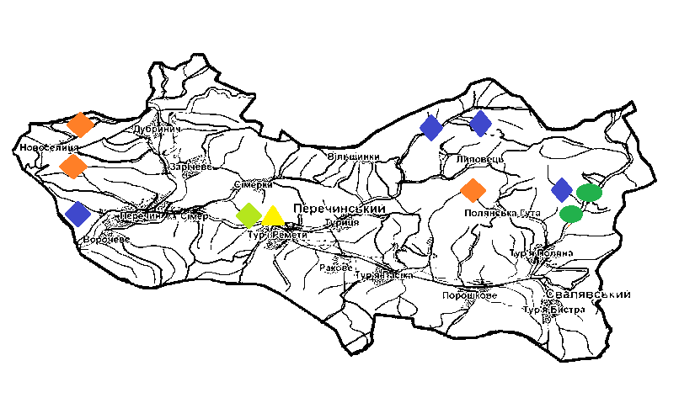
Умовні позначення:
Заказник загальнодержавного значення
Заказник місцевого значення (лісовий)
Заповідне урочище
Пам’ятка природи місцевого значення (гідрологічна)
Пам’ятка природи місцевого значення (геологічна)

Рис. 4.1. Картосхема об’єктів ПЗФ Перечинського району

Будь-яка держава має в своєму розпорядженні і охороняє велику кількість цінних пам’яток природи, заповідних територій і тому для більш оптимального їх функціонування проводиться поділ таких об’єктів і за статусом, і за значенням. Звичайно, що територіями природно-заповідного фонду загальнодержавного значення, в тому числі і заказниками, оголошуються такі території, що мають особливу природоохоронну, наукову, естетичну та пізнавальну цінність для всієї країни. В межах досліджуваного району такий статус мають 2 заказники, загальною площею 2769 гектарів, що становить трохи більше 4% від загальної площі району.
4.1.1. Загальнозоологічний («Тур’є-Полянський»). Загальнозоологічний заказник загальнодержавного значення «Тур'є-Полянський» створений 26.12.1985 постановою Ради Міністрів УРСР №451 розташований в межах ДП «Перечинське ЛГ» лісництва "Шипот" в кварталах 55-75 загальною площею 2163 га. Розташований у межах Перечинського району Закарпатської області, на північ від села Тур'я Поляна. Вхід до заказника має наступні географічні координати: ширина - 48˚46ʹ56ʺ, довгота - 22˚52ʹ28ʺ.
Мета створення заказника: охорона, збереження та відтворення цінних угрупувань тваринного світу - оленя, козулі, дикого кабана, зайця-русака та видів тварин занесених до Червоної книги України.
Заказник розташований на схід і південний схід від гірського масиву Полонина Руна, на схилах гір Косак, Рівна Долина, Рівний Плай. Охороняється буковий ліс з домішкою ялини, явора, ясена, дуба, берези, що є місцем оселення багатьох рідкісних видів тварин. Значні площі лісових угідь - це молодняки і вирубки. Природних старих і промислових лісів небагато (рис.4.2) .
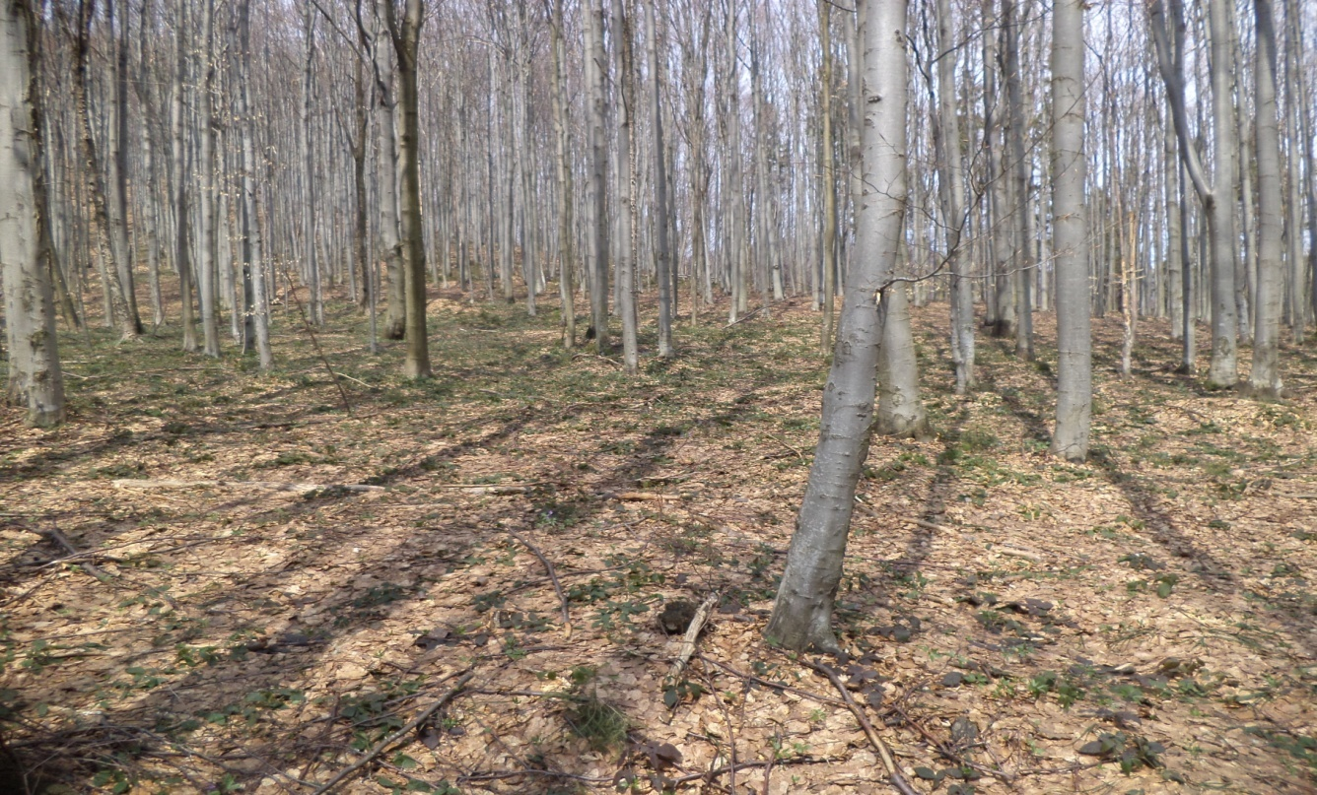
Рис. 4.2. Тур’є-Полянський заказник
На потічку Воєводині знаходиться найбільший водоспад Закарпаття - Шипот (висота 24 м). У заказнику водяться олень благородний, сарна європейська, свиня дика, заєць сірий, вивірка лісова, борсук, куниця лісова і кам'яна куниця та інші. Трапляються кіт лісовий, видра, лелека чорний та інші тварини занесені до Червоної книги України. Через заказник пролягає туристичний маршрут № 96 (рис. 4.3).
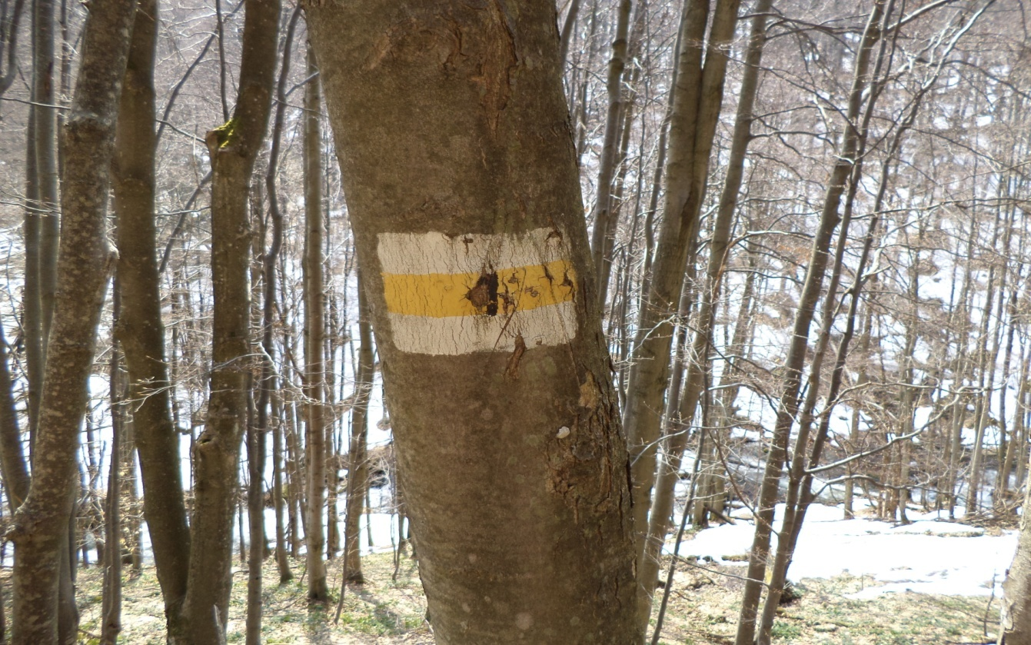
Рис. 4.3. Вказівки на туристичному маршруті у межах заказника

Використання природних ресурсів на території об'єкту ПЗФ "Тур'є-Полянський" проводилось у 2010 році, а саме ліквідація захаращеності на пл. 63,5 га в кв. 61/9; 61/8; 61/7; 61/5; 67/8; 67/9; 67/12; 58/10; 63/21 на підставі акту обстеження від 02.02.2010р. /№281023 від 16.02.2010р.; в 2012р., прохідна рубка на площі 4,0га. в кв.75/24(21) на підставі акту обстеження від 25.04.2012 р./№299590 від 10.05.2012 р. та санітарна рубка на площі 2,9 га. в кв.68/4; 68/9 на підставі дозволу №02/11-928 від 21.06.2010 р./№281067 від 29.06.2010 р. Охоронна зона навколо об'єкта становить 6123 га. На 2013 рік лісогосподарські заходи в охоронній зоні об'єкту ПЗФ не заплановано.
Під час натурного обстеження на місці не було виявлено ніякого інформаційного знаку. Стосовно сучасного стану заказника, то незважаючи на відсутність інформаційних щитів він перебуває у досить задовільному стані, відсутні будь-які ознаки побутових чи інших відходів, досить добре проводилася ліквідація захаращеності, хоча деякі ділянки все-ж-таки мають недоліки стосовно надмірної захаращеності гілками і стовбурами дерев. Із усієї обстеженої площі набагато більше можна давати позитивних відгуків про стан у справ у цій заповідній території. Також у межах заказника наявна годівниця для оленів, козулі і інших тварин (рис. 4.4).
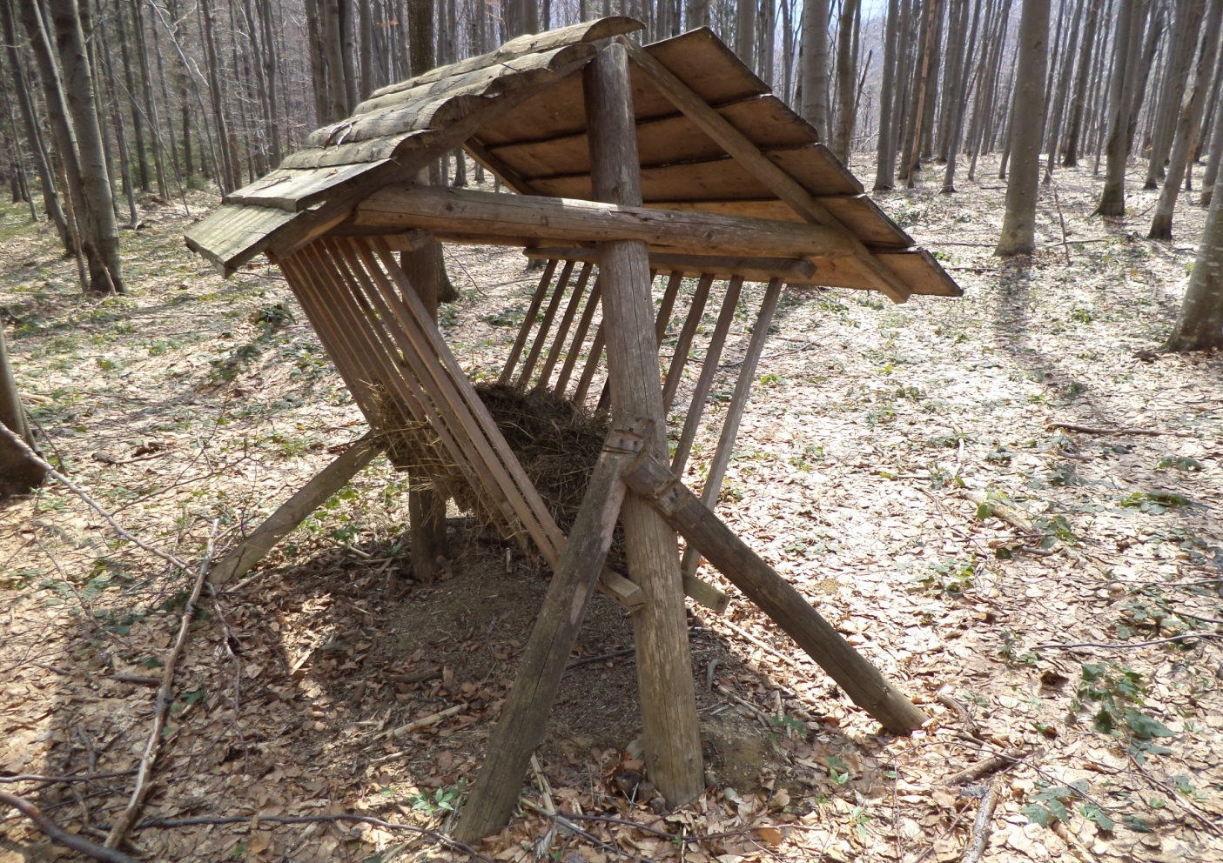
Рис. 4.4. Годівниця для оленів

При обстеженні теж було виявлено і землі приватної власності у межах заказника, і зі слів лісничого можна зробити висновок, що хоч забудова ведеться, але землевласник виконує всі потрібні зобовʼязання стосовно збереження природи заповідної території у оптимальному стані і мінімальному впливі на природу і має всі необхідні дозволи для ведення такого роду діяльності (рис. 4.5). І обстеживши навколишню до приватних будівель територію справді не було виявлено якихось порушень, чи несанкціонованого використання природних ресурсів, хоча, можливо, певні порушення і наявні, але, звичайно, вони ніяк не афішуються.
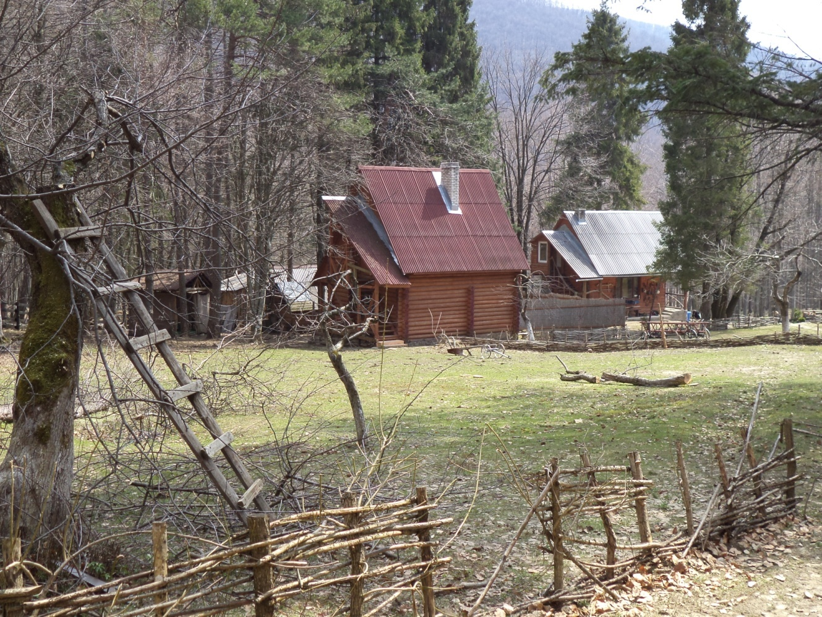
Рис. 4.5. Приватна забудова у заказнику

4.1.2. Орнітологічний («Соколові скелі»). Орнітологічний заказник загальнодержавного значення "Соколові скелі" створений 03.08.1978р. постановою Ради Міністрів УРСР №383, розташований у кварталах 13-16, 25-27 лісництва "Шипот" на загальній площі 606 га. Вхід у заказник має такі географічні координати: широта - 48˚45ʹ49ʺ, довгота - 22˚51ʹ39ʺ.
Лісовий масив знаходиться в басейні р. Шипот на східних схилах Полонини Руна. Рельєф дуже пересічений, крутизна схилів 15°- 45°, висота 700-1200 м н.р.м. Заказник – мальовниче урочище, де серед 200-річних насаджень, на стрімких оголених скелях гніздяться: орлан-білохвіст, беркут, орел-карлик, стерв’ятник, змієїд, сокіл-сапсан, пугач, сичик-горобець та інші.
Інформаційний знак встановлений, хоча він і потребує оновлення (рис. 4.6).
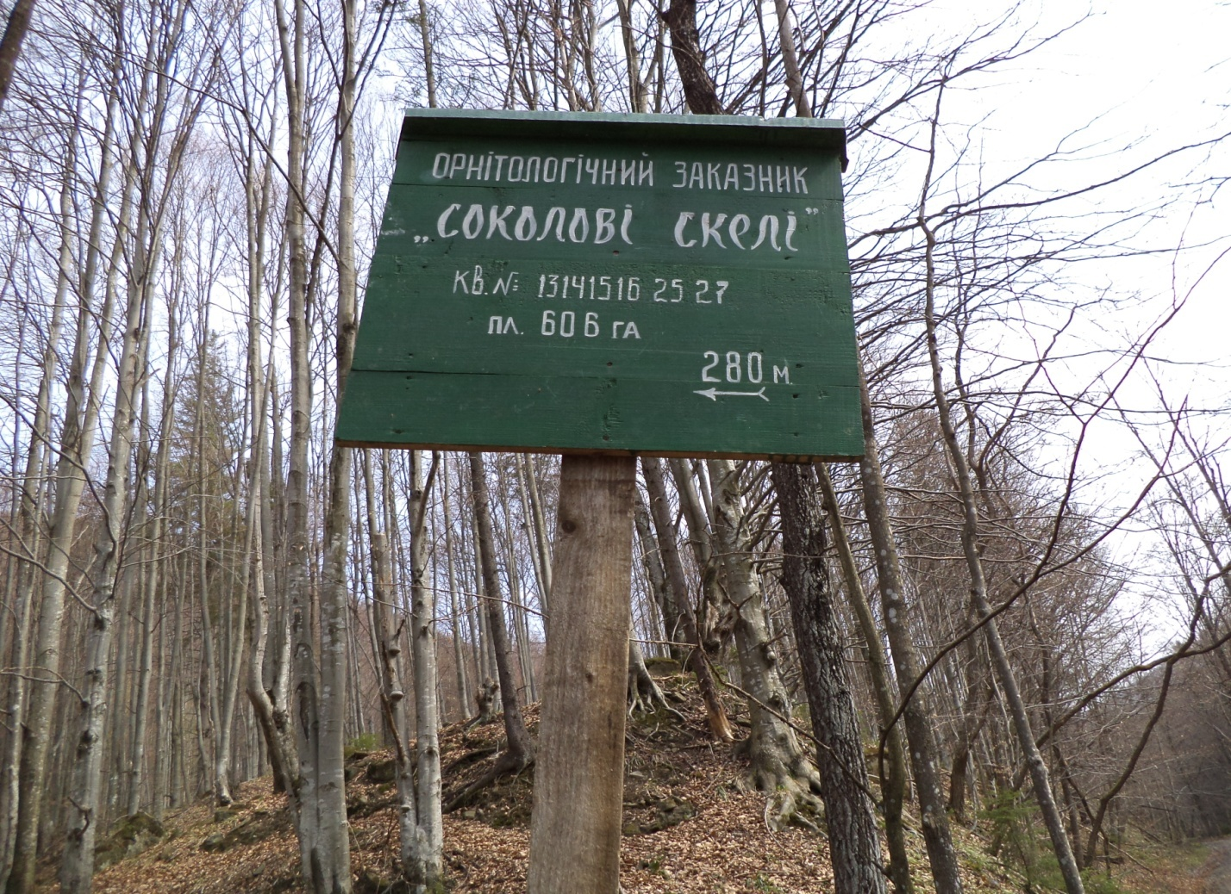
Рис. 4.6. Інформаційний щит заказника «Соколові скелі»

В північній і східній частинах знаходяться оголені скелі вулканічного походження, порослі буковими лісами з домішкою смереки, явора, ясена, берези (рис 4.7). По території заказника протікає потік Воєводин - права притока р. Шипот. Створений для охорони місць гніздівель хижих птахів. Є місцем оселення рідкісних видів птахів, зокрема таких червонокнижних як підорлик малий, сова довгохвоста. Водяться козуля, лисиця, свиня дика. Заказник має значення для вивчення структури природного формування мішаних лісів з домішкою явора і бука.
При обстеженні даного заказника виявлено, що він облаштований відповідним інформаційним знаком, який встановлено біля автомобільної дороги, до якої примикає територія заказника, що надає можливість швидко його знайти.
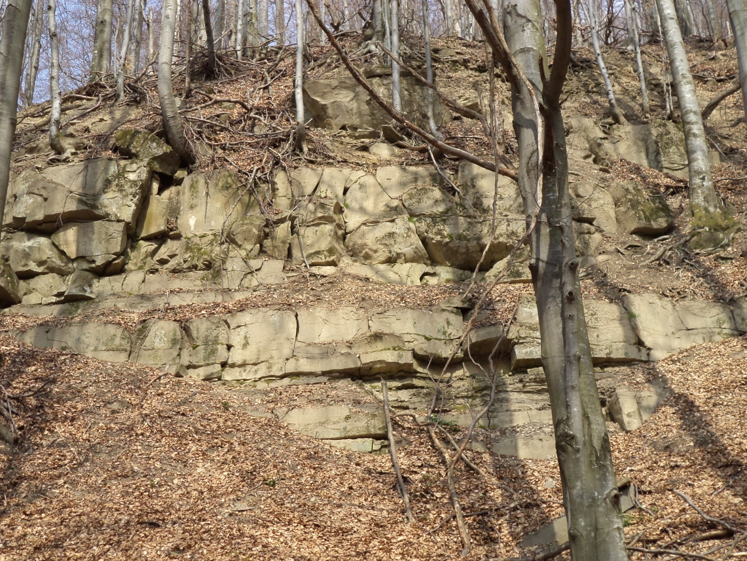
Рис. 4. 7. Скелі вулканічного походження

Стан досліджуваної території заказника є задовільним, не виявлено ніяких наслідків чи прояву господарської діяльності. Місцевість є тихою, чистою. Відсутня захаращеність лісу хмизом, чим полегшується прохід до самих скель. Що ж до конкретно цього обʼєкту, то скелі ззовні виглядають нормально, слідів якихось негативних дій стосовних них чи навколишньої місцевості помічено не було. Було чутно велику кількість птахів на вищих скелях, до яких дійти було важко, що означає, що дані скелі не втратили ще привабливості для гніздування різних птиць. Загалом же вся ця територія є сильно пересіченою великою кількістю впадин, потічків, є дуже скелястою при наближенні до найвищих скель, які сягають багато десятків метрів вверх (рис. 4.8). Зараз після обстеження можна ствердити, що заказник «Соколові скелі» перебуває у хорошому стані і є однією із найкраще збережених пам’яток природи Перечинського району і що стосовно нього повністю дотримуються норми природоохоронного законодавства.
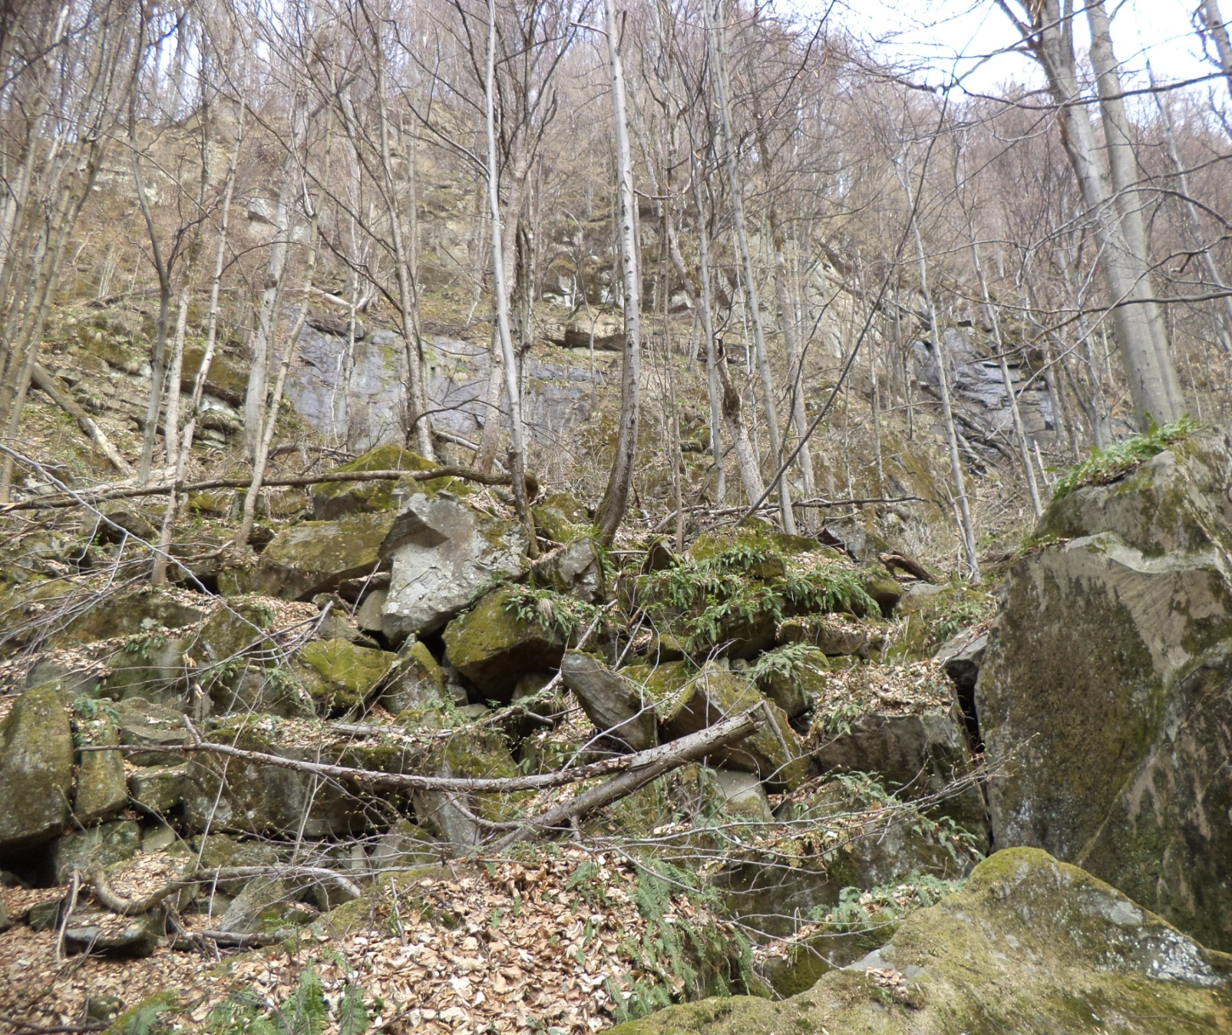
Рис. 4.8. Найвища частина заказника «Соколові скелі»

4.2. Пам’ятки природи місцевого значення

Всі об’єкти ПЗФ, що мають місцеве значення теж є важливими для території, незважаючи на нижчий охоронний статус, оскільки вони на місцевому рівні визначають сам вигляд заповідної справи. Тому що, звичайно, якщо якась природна пам’ятка має лише місцеве, а не загальнодержавне значення, то можна зрозуміти, що вона має менше наукове і естетичне значення для суспільства. Але з іншого боку саме мережа таких нижчих за значенням, але водночас дуже цінних заповідних об’єктів, і представляє собою будь-яку територію, а стан таких об’єктів і їхнє оптимальне функціонування – відношення до заповідної справи в цілому. Досліджуваний район не є досить багатий на цінні і рідкісні території та об’єкти, які мають місцеве значення. Загальна їх кількість на даний час – 13, загальною площею в 443 га.
4.2.1. Лісовий заказник («Дугласова ялиця»). Лісовий заказник місцевого значення «Дугласова ялиця» створений рішенням облвиконкому від 23.10.1984 р. № 253 і розташований в межах ДП «Перечинське ЛГ» в кв. 5, 8, 13, 15, Тур’я-Реметівського лісництва на загальній площі 10 га. Географічні координати: широта - 48˚43′57″, довгота - 22˚36′01″.
Також даний заказник знаходиться в межах заповідного урочища «Розтоки», і на сьогоднішній день проходить процес їхнього об’єднання в єдиний заповідний об’єкт. Тому, цілком можливо, що через невеликий проміжок часу лісовий заказник «Дугласова ялиця» перестане існувати.
На початку всього лісового масиву дугласії наявний досить великий за розмірами інформаційний знак, який містить багато цікавої і корисної інформації про даний біологічний вид (рис. 4.9).
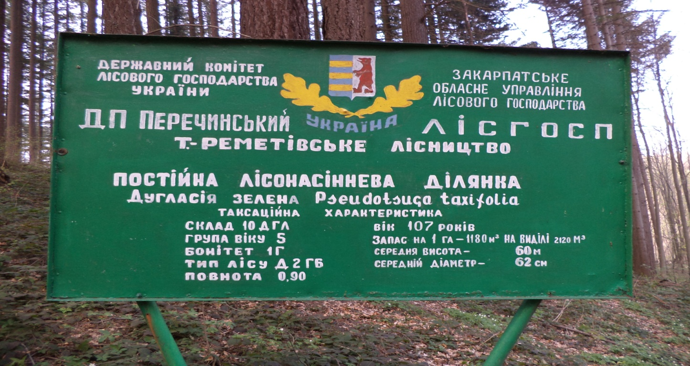
Рис 4.9. Інформаційний щит про дугласію зелену.
Об'єктом охорони є ділянка лісу, де ще в 1906 році було введено в культуру інтродуковану хвойну породу - псевдотсугу Мензіса (дугласію), яка за походженням є північноамериканською лісовою культурою (рис. 4.10).
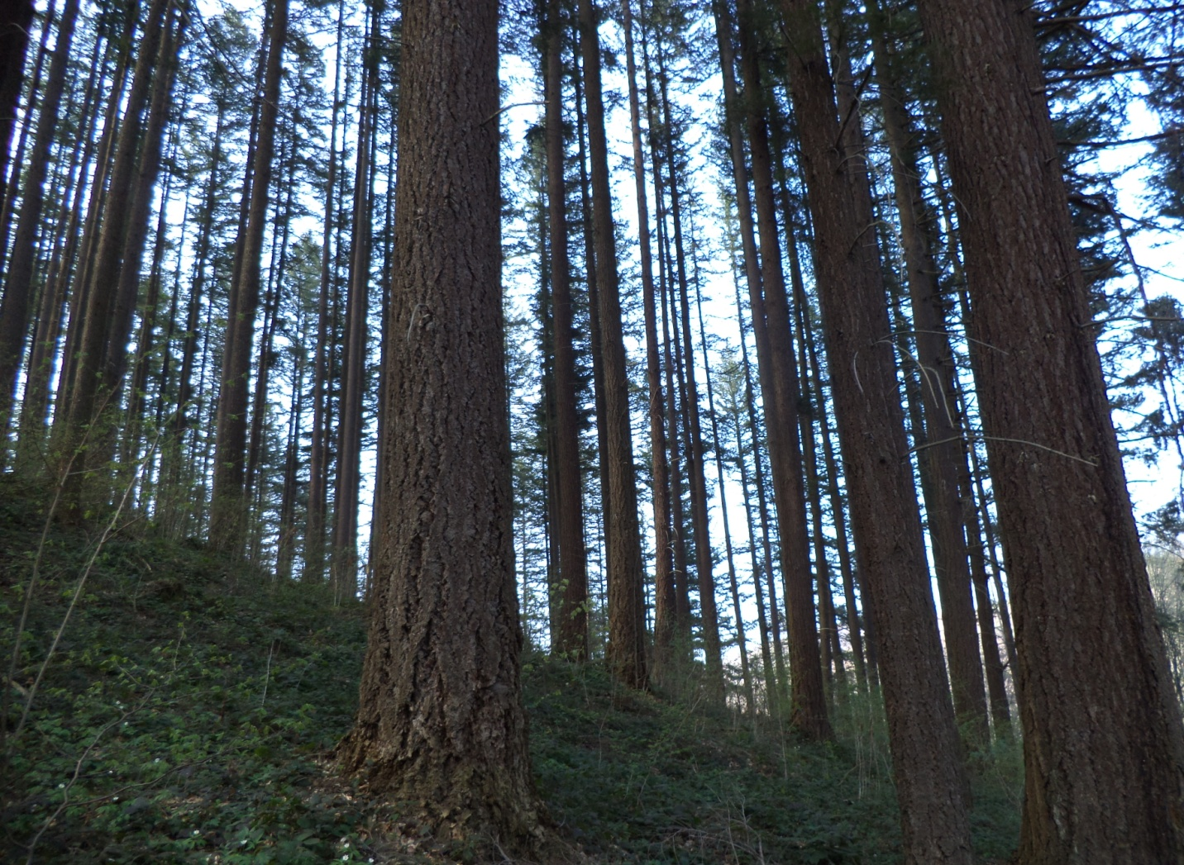
Рис 4.10. Насадження псевдотсуги Мензіса (дугласії)

За продуктивністю це насадження було визнане найпродуктивнішим на території Радянського Союзу. Дерева сягали близько 60 м у висоту при діаметрі 60 см. За результатам таксації на початку 90 років XX сторіччя запас в переводі на 1 га становив 1400 куб. м. деревини (рис 4.11)..
Під час здійснення натурного обстеження заказника виявлено його повне злиття із заповідним урочищем «Розтоки», що фактично було прогнозовано, оскільки насадження дугласії повністю територіально розташовуються у межах згаданого урочища, головним обовʼязком і завданням якого є збереження, і подальше збільшення площ цієї цінної лісової культури, що і стало однією з причин зміни заповідного статусу цих лісових насаджень. Стан і зовнішній вигляд псевдотсуги Мензіса є нормальним, ніяких слідів господарського втручання, особливо вирубування цих насаджень не помічено. Засмічень території теж не виявлено. Дорога через ліс до смуги насаджень дугласії є прочищеною, вже за довгий час виробилася окрема стежка, є і спеціальна дорога для автомобілів. За словами місцевих жителів оптимальному функціонуванні «дугласки» нічого не загрожує, що лише можна підтвердити після здійснення натурного обстеження.
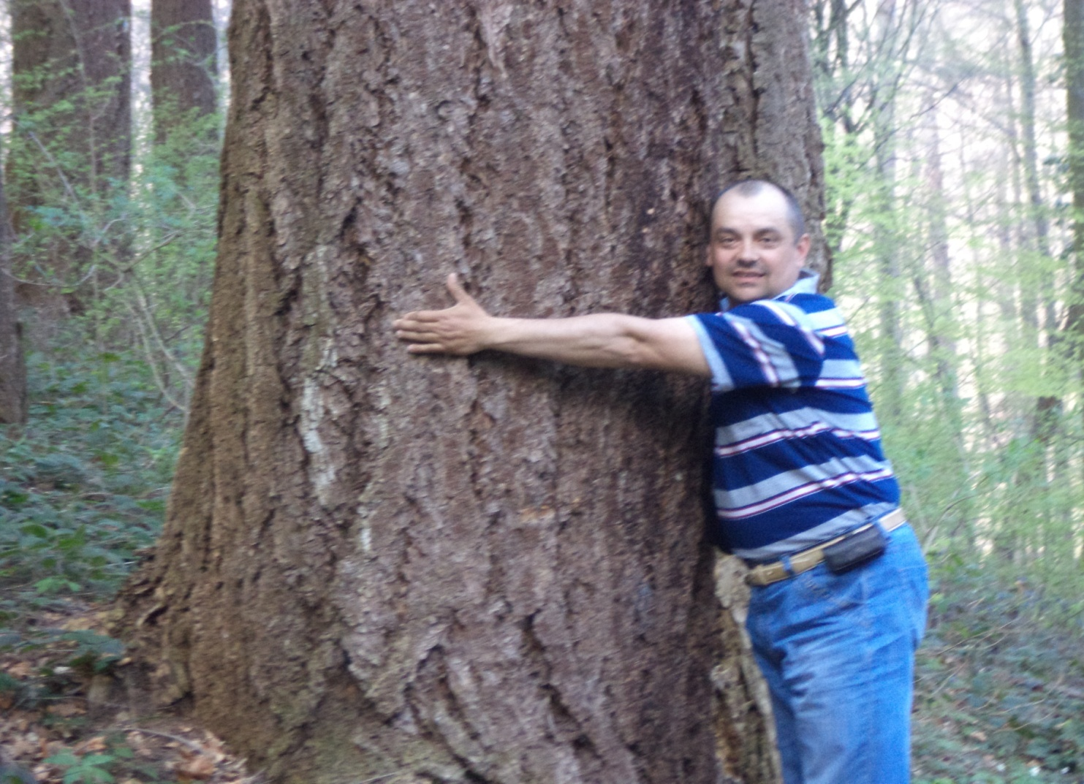
Рис. 4 11. Значні запаси деревини «дугласки»

4.2.2. Заповідне урочище («Розтоки»). Заповідне урочище місцевого значення "Розтоки" створене рішенням облвиконкому від 18.10.1983 року № 270 і розташоване в межах ДП «Перечинське ЛГ» в кв. 1,2,5,6, Тур'я-Реметівського лісництва на загальній площі 430 га. Вхід у заповідне урочище має наступні географічні координати: широта - 48˚43ʹ39ʺ, довгота - 22˚36ʹ28ʺ.
Відразу біля входу в урочище стоїть захисна рампа і інформаційний знак, який вже є дуже сильно пошкоджений і потребує негайної заміни (рис.4.12)
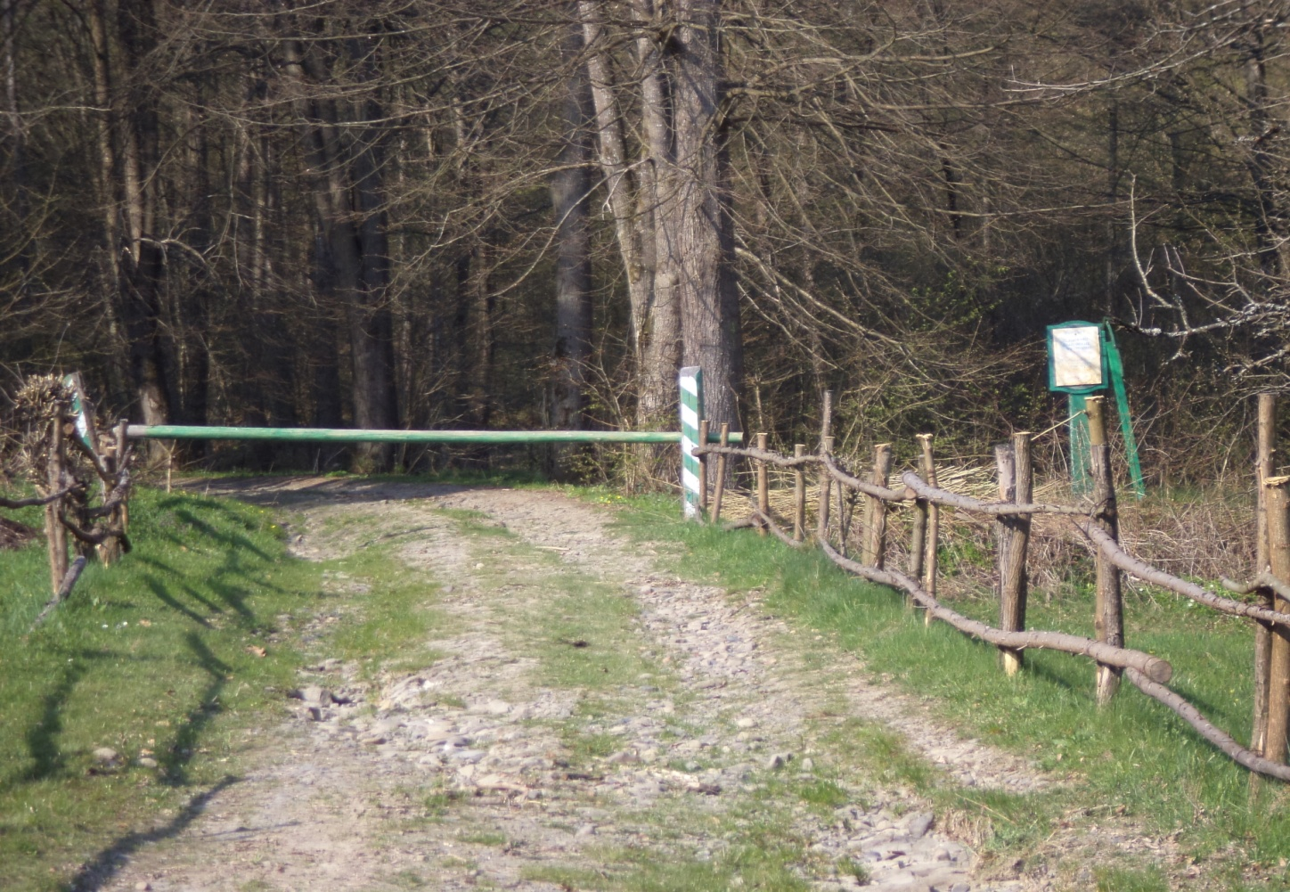
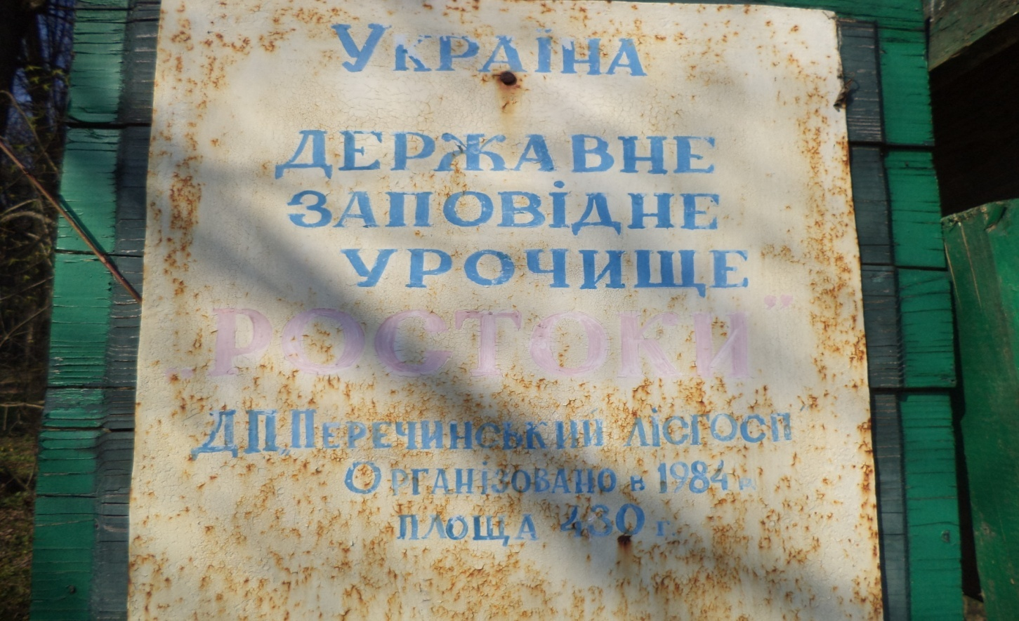
Рис. 4.12. В’їзд та інформаційний щит урочища «Розтоки»

Пам'ятка має важливе науково-дослідне та рекреаційне значення, створена для охорони та захисту унікальної деревної породи ялиці дугласової. В межах заповідного урочища є осередки з монокультурами дугласії а також осередки її природного поновлення. Крім дугласії, вводилися у різні періоди і інші породи, зокрема модрина європейська, ялина, ялиця біла та ялиця велична, введена як експеримент вже в кінці 80-х років XX сторіччя (рис. 4.13). В межах урочища дугласія і модрина - найпродуктивніші. Вони дають життєздатне природне поновлення, яке частково використовується для введення в лісові культури.
Використання природних ресурсів на території об’єкту ПЗФ «Розтоки» проводилось в 2010 р.: прохідна рубка на площі 3,0 га, кв. 6/20 на підставі акту обстеження від 09.02.2010р. № 281032 від 16.03.2010р. В 2013 році лісогосподарські заходи в охоронній зоні об'єкту ПЗФ не заплановано.
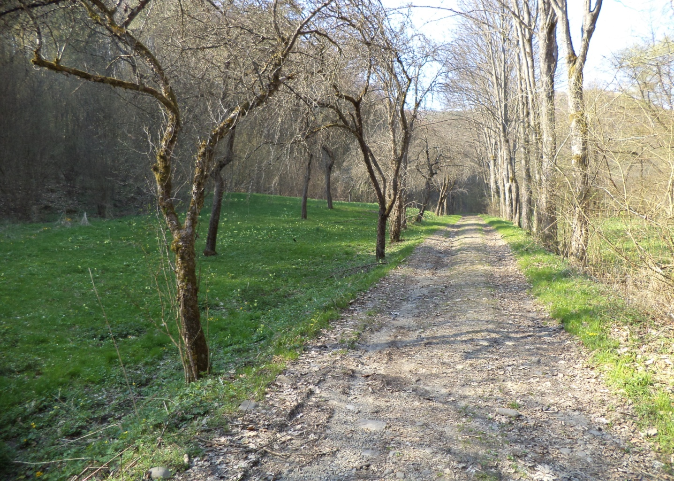
Рис 4.13. Заповідне урочище «Розтоки»

Під час візуального ознайомлення з досліджуваним урочищем виявлено і визнано його сучасний стан, як нормальний, але необхідний негайного втручання відповідних органів для поліпшення ситуації. В межах заповідного урочища помітна захаращеність хмизом, в деяких місцях засміченість, сильна заболоченість, хоча є ділянки, особливо в межах лісової частини, де більш-менш ситуація оптимальна. А у звʼязку з приєднанням до урочища «Розтоки» дуже цінних насаджень Дугласової ялиці необхідність ретельного догляду і моніторингу за станом і функціонуванням цієї території зростає вдвічі. Хоча, як це вже було вище зазначено, поки що всі потрібні нормативи дотримуються і лісництво починає вести певну роботу в напрямку поліпшення ситуації в досліджуваному заповідному урочищі, про що було запевнено лісником.
4.2.3. Геологічні
Скалка (Соколів камінь). Геологічна пам'ятка природи місцевого значення скеля "Скалка" створена рішенням облвиконкому від 23.10.1984 року № 253 і розташована в межах ДП «Перечинське ЛГ» в кв. 25 вид. 6,10 Дубриницького лісництва на загальній площі 3,0 га.
Охоронне зобов'язання зареєстроване у Державному управлінні охорони навколишнього природного середовища в Закарпатській області № 5 від 28 травня 2009 року.
Пам'ятка має важливе наукове, естетичне та рекреаційне значення, живописні скелі вулканічного походження з включенням альб-секоманських мергелів та викопної фауни тисальської свити. Використання природних ресурсів на території об'єкту ПЗФ «Скалка» не проводилось.
Охоронна зона навколо об'єкта становить 3,0 га.
В 2013 році лісогосподарські заходи в охоронній зоні об'єкту ПЗФ не заплановано.
Високий стрімчак. Геологічна пам’ятка природи місцевого значення скеля "Високий стрімчак" створена рішенням облвиконкому від 18.11.1969 року № 141 і розташована в межах ДП «Перечинське ЛГ» в кв. 14 вид. 6 Перечинського лісництва, на загальній площі 3,0 га.
Охоронне зобов'язання зареєстроване у Державному управлінні охорони навколишнього природного середовища в Закарпатській області № 4 від 28 травня 2009 року,
Пам'ятка має як важливе наукове, естетичне та рекреаційне значення, так і для розвитку туризму. Охороняються кам'яні останці з різними формами вивітрювання. Використання природних ресурсів на території об'єкту ПЗФ «Високий Стрімчак» не проводилось.
Охоронна зона навколо об'єкта становить 3,0 га.
В 2013 році лісогосподарські заходи в охоронній зоні об'єкту ПЗФ не заплановано.
Липовецькі скелі. Геологічна пам’ятка природи місцевого значення, скеля "Липовецькі скелі" створена рішенням облвиконкому від 23.10.1984 року № 253 і розташована в межах ДП «Перечинське ЛГ» в кв. 30 вид. 1 Турицького лісництва на загальній площі 2,0 га. Географічні координати: широта - 48˚45ʹ33ʺ, довгота - 22˚43ʹ22ʺ
Пам'ятка має важливе наукове, естетичне, природоохоронне та рекреаційне значення. Охороняються андезито-базальтні скелі неогенового віку, залишки вулканічного виверження (рис. 4.14).
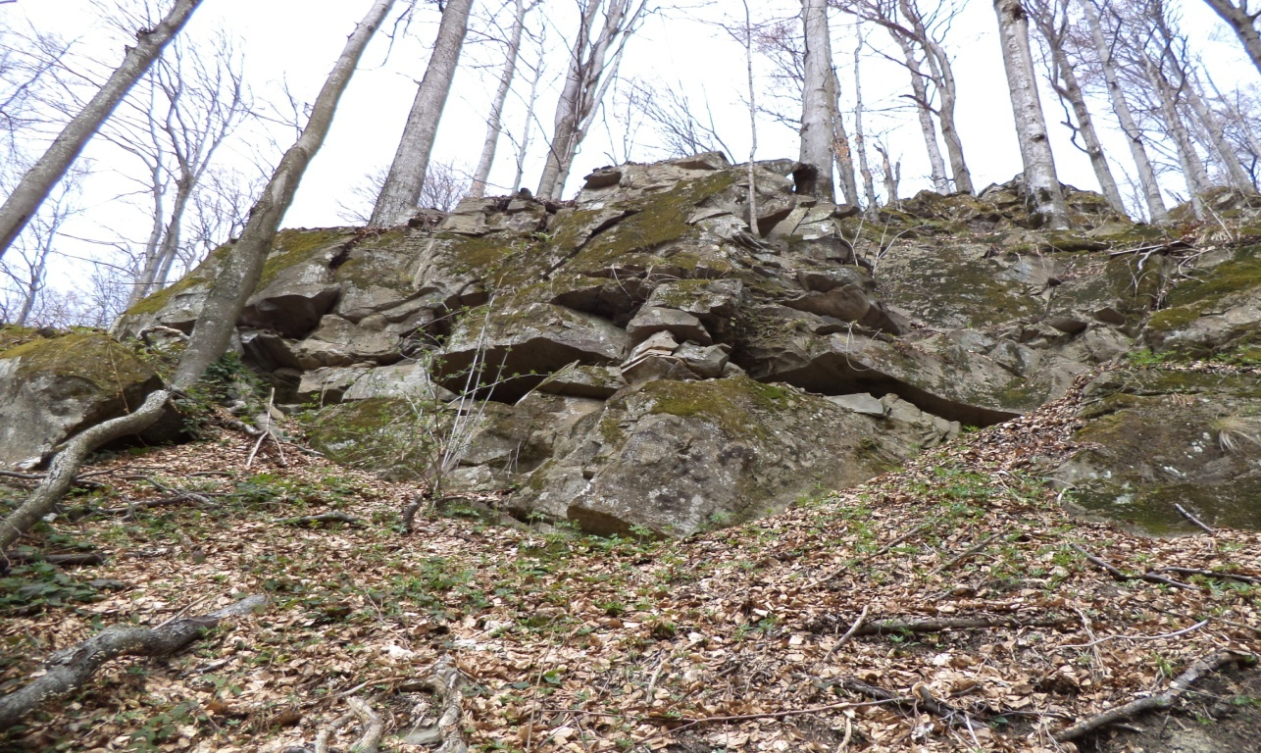
Рис. 4.14. Одна з частин «Липовецьких скель»

Використання природних ресурсів на території об'єкту ПЗФ «Липовецькі скелі» не проводилось. Охоронна зона навколо об'єкта становить 2,0 га. В 2013 році лісогосподарські заходи в охоронній зоні об'єкту ПЗФ не заплановано. Хоча під час обстеження цієї памʼятки природи не було виявлено інформаційних знаків, на вигляд вона є у досить хорошому стані, не помітно слідів якоїсь антропогенної діяльності тощо. За словами лісника і згідно з власними спостереженнями «Липовецькі скелі» стабільно функціонують і не відчувають ніяких негативних проявів у свою сторону.
4.2.4. Гідрологічні
Водоспад Шипот. Гідрологічна пам'ятка природи водоспад "Шипот" створена рішенням облвиконкому від 23,10.1984 року № 253, розташований в межах ДП «Перечинське ЛГ» лісництва "Шипот" в кв. 15 вид. 3, загальною площею 0,70 га. Географічні координати: широта - 48˚47ʹ12ʺ, довгота - 22˚50ʹ52ʺ
Водоспад Шипот (інша назва – Воєводин) знаходиться на одноіменній річці за 12 км від села Тур’ї Поляна, на південних схилах гірського массиву Полонина Рівна, на території заказника «Тур’є Полянський» (рис 4.15).
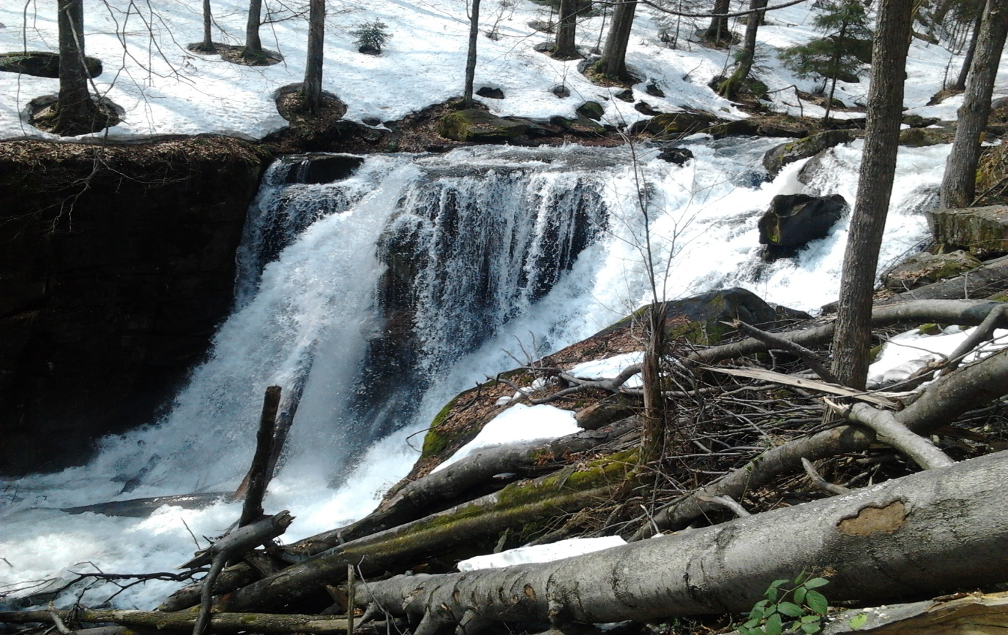
Рис. 4.15. Водоспад «Шипот» здалеку
Очевидно, що водоспад утворився внаслідок землетрусу, під час якого в гірській породі впоперек вузької глибокої долини виникла тріщина і вода з висоти 24 м широким пасмом обрушилась у невелике озерце [17, c. 65].
Пам'ятка має наукове, естетичне та рекреаційне значення (рис. 4.16). Використання природних ресурсів на території об'єкту ПЗФ «Шипот» не проводилось. Охоронна зона навколо об'єкта становить 0,70 га. В 2011-2012 роках лісогосподарські заходи в охоронній зоні об'єкту ПЗФ не проводились.
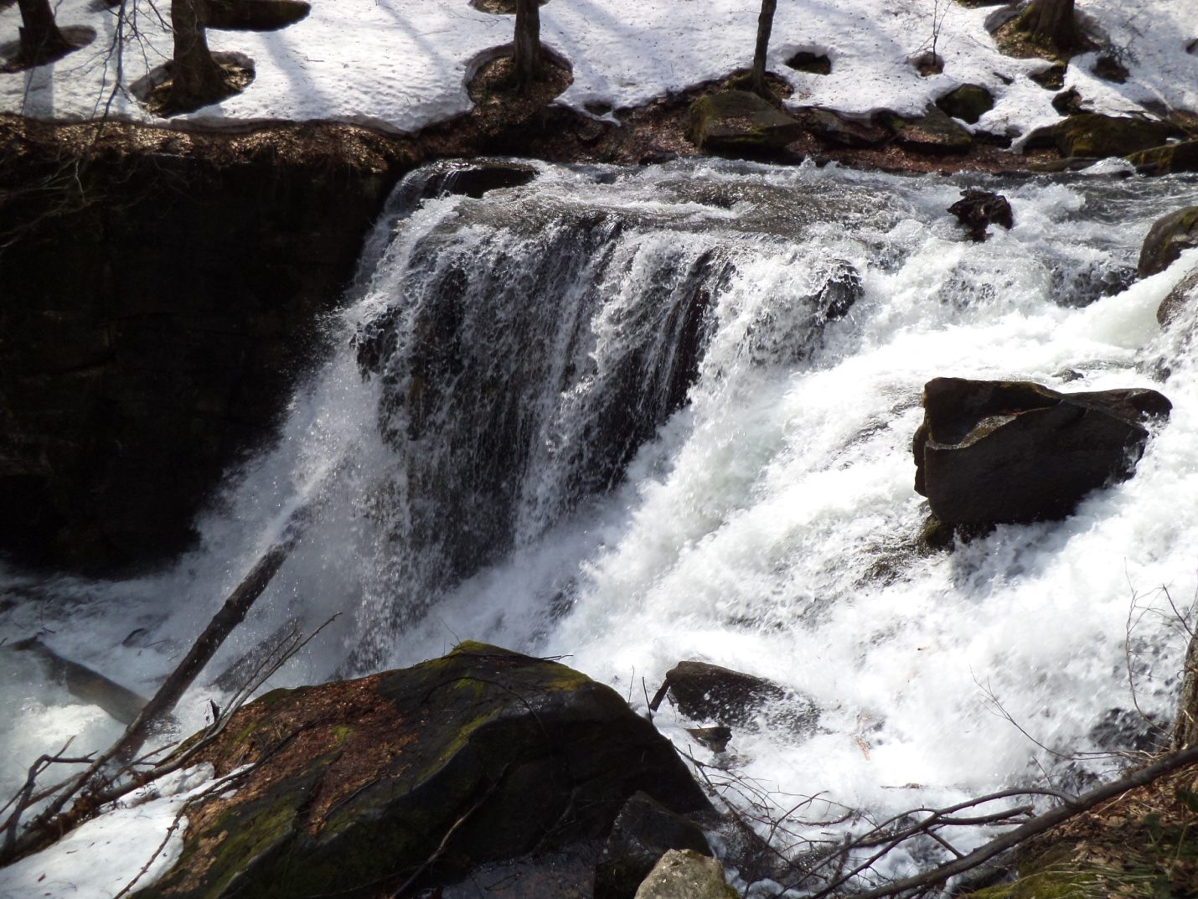
Рис. 4.16. Шипотський водоспад з ближчої відстані

Здійснюючи обстеження памʼятки природи водоспаду «Шипот», відразу кидається в очі захаращеність навколишньої території, і самого водоспаду великою кількістю деревних відходів, гілок, стовбурів дерев, які не тільки применшують естетичну красу і цінність даного водоспаду, але й досить сильно заважають туристам і місцевим жителям дійти до водоспаду, створюючи інколи значні перепони, через які дехто може і не пройти (рис. 4.17). Тому стосовно цього питання стан водоспаду є неприйнятним.
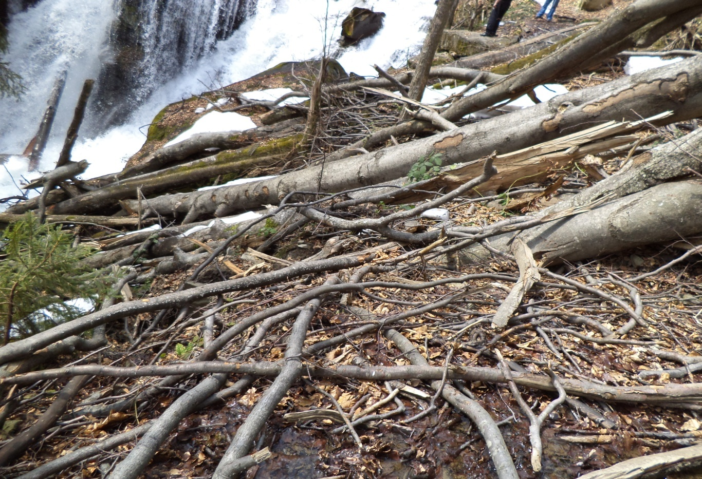
Рис. 4.17. Перепони на шляху до водоспаду
В інших питаннях стан водоспаду є нормальним. До нього приходять дуже багато туристів. Є також і встановлений на дереві невеличкий інформаційний знак – водоспад «Воєводин» - друга назва «Шипоту», теж популярна серед місцевих мешканців (рис 4.18).
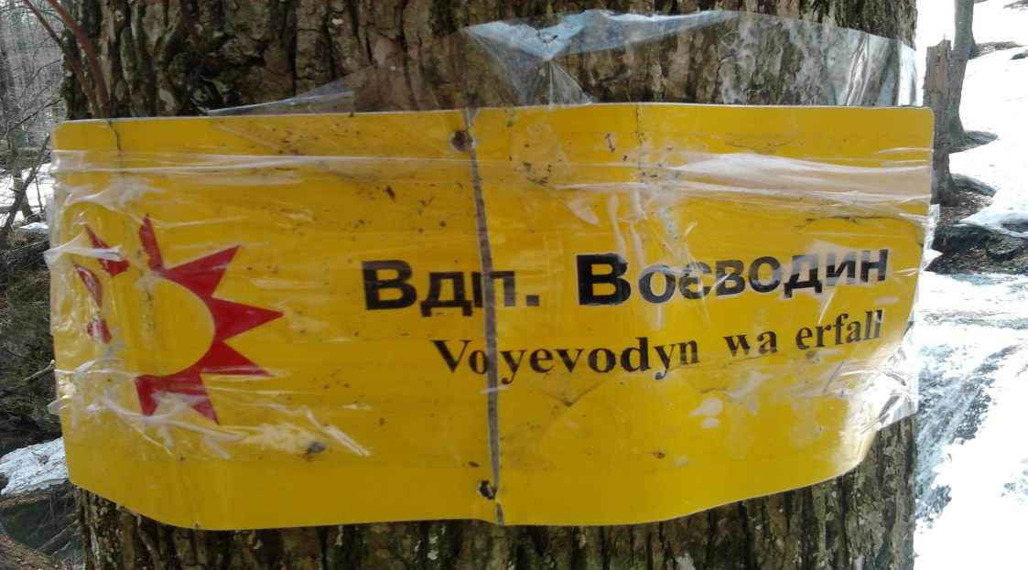
Рис. 4.18. Інформаційний знак водоспаду «Воєводин»
Водоспад Плішка. Гідрологічна пам'ятка природи водоспад "Плішка" створений рішенням облвиконкому від 23.10.1984 року № 253 і розташований в межах ДП «Перечинське ЛГ» Перечинського лісництва в кв. 29 вид. 3,5,7, загальною площею 0,20 га.
Охоронне зобов'язання зареєстроване у Державному управлінні охорони навколишнього природного середовища в Закарпатській області № 5 від 28 травня 2009 року.
Пам'ятка має наукове, естетичне та рекреаційне значення. Охороняється мальовничий водоспад та лісове озеро на схилі гори Плішка на висоті 780 метрів. Використання природних ресурсів на території об'єкту ПЗФ «Плішка» не проводилось. Охоронна зона навколо об'єкта становить 0,20 га. В 2012 році лісогосподарські заходи в охоронній зоні об'єкту ПЗФ не заплановано.
Водоспад на річці Туриця. Гідрологічна пам'ятка природи "Водоспад на річці Туриця" створена рішенням облвиконкому від 23,10.1984 року № 253 і розташована в межах ДП «Перечинське ЛГ» в кв. 11 вид. 6,7 Турицького лісництва на загальній площі 1,4 га. Географічні координати: широта - 48˚49ʹ03ʺ, довгота - 22˚42ʹ34ʺ
Водоспад розташований за 3,5 км на північний схід від села Лумшори, неподалік від північно-західних схилів Полонини Рівної. Висота водоспаду становить 12 метрів. Пам'ятка має наукове, естетичне та рекреаційне значення, є місцем відпочинку туристів. Водоспад утворився в місці, де потужний скельний блок перегородив річку Туричку. Між лівим берегом і скелею річка прорила похилий жолоб, по якому вода з гуркотом скочується до підніжжя скелі. Особливо мальовничий водоспад у часи повновіддя (після сильних злив або інтенсивного танення снігів). Тоді вся вода в жолоб не поміщається, а перекочується одним широким потоком через скельний блок. (рис. 4.19). Використання природних ресурсів на території об'єкту ПЗФ «Водоспад на річці Туриця» не проводилось. В 2013 році лісогосподарські заходи в охоронній зоні об'єкту ПЗФ не заплановано.
Стан досліджуваного водоспаду є нормальним, практично немає ніяких забруднень, сліди відпочинку туристів проявляються слабо, в основному на території довкола водоспаду у вигляді паперових відходів, сміття, але у незначній кількості. У загальному можна резюмувати, що стан цієї гідрологічної памʼятки є задовільним, за словами лісника і власними спостереженнями тут дотримуються всі необхідні норми і безперервно здійснюється процес підтримання оптимального функціонування водоспаду.
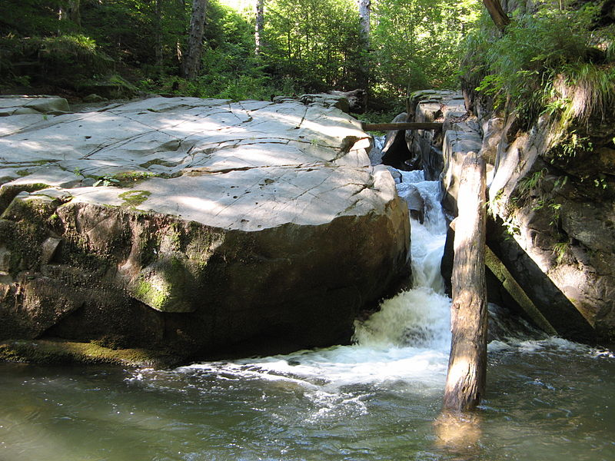
Рис. 4. 19. Водоспад на річці Туриця

Озеро Велике Тростя. Гідрологічна пам'ятка природи "Озеро Велике Тростя" створена рішенням облвиконкому від 18.11.1969 року № 414, розташована в межах ДП «Перечинське ЛГ» Турицького лісництва в кв. 14 вид. 4, загальною площею 1,9 га. Географічні координати: - широта - 48˚49ʹ37ʺ, довгота - 22˚44ʹ43ʺ.
Пам'ятка має наукове, естетичне та рекреаційне значення. Озеро ще має іншу назву – Комсомольське, яку часто вживають місцеві жителі. Воно розташоване на схилах Полонини Руної на висоті 839 метрів (рис. 4.20). У цьому місці багато туристів роблять привал, зупиняються на ночівлю, влаштовують літні табори. На південній частині поляни біля озера побудовано декілька легких споруд для туристів: дерев’яний будиночок, настили для наметів, столики. У літню пору року поляна вкривається соковитими травами, польовими квітами [17, c. 67]. Використання природних ресурсів на території об'єкту ПЗФ «Озеро Велике Тростя» не проводилось. Охоронна зона навколо об'єкта становить 1,9 га. В 2013 році лісогосподарські заходи в охоронній зоні об'єкту ПЗФ не заплановано.
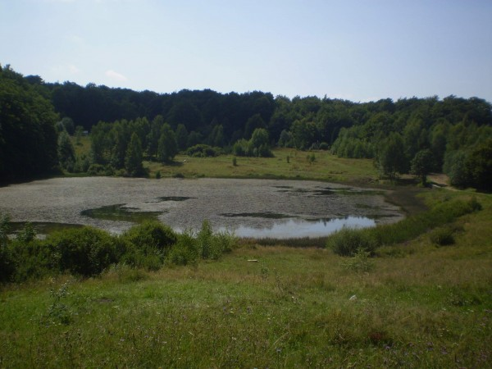
Рис. 4.20. Озеро Велике Тростя (Комсомольське)

Крім власне вищерозглянутих гідрологічних об’єктів до природно-заповідного фонду території відносять і джерела, свердловини мінеральних вод. Загалом на території Перечинського району розвідано 13 джерел із цілющими водами. Із них тільки 5 одержали статус об’єктів заповідання. Одне з джерел знаходиться під підпорядкуванням ДП «Перечинське ЛГ», іншими ж завідують місцеві сільські ради.
Джерело № 1. Гідрологічна пам’ятка природи місцевого значення «Джерело № 1» створена рішенням ОВК від 23.10.1984 р. № 253 і розташована в межах с. Турички, ДП «Перечинське ЛГ», Перечинське лісництво, квартал 34, виділ 9, загальною площею 0,5 га.
Гідрокарбонатно-натрієва вода. Загальна мінералізація – 1,1 г/л. Мікроелементи – мідь, цинк. Для лікування захворювань нервової системи.
Свердловина б/н. Гідрологічна пам’ятка природи місцевого значення «Свердловина б/н» створена рішенням ОВК від 23.10.1984 р. № 253 і розташована в межах с. Зарічово, урочище «Лази-Кадоуб», Зарічівська сільська рада, загальною площею 0,3 га.
Вуглекисла, гідрокарбонатно-хлоридно-натрієва мінеральна вода.
Джерело б/н. Гідрологічна пам’ятка природи місцевого значення «Джерело б/н» створена рішенням ОВК від 23.10.1984 р. № 253 і розташована в межах с. Дубриничі, урочище «Шахове», Дубриницька сільська рада, загальною площею 0,3 га.
Вуглекисла, гідрокарбонатно-кальцієво-магнієво-натрієва мінеральна вода.
Джерело № 1. Гідрологічна пам’ятка природи місцевого значення «Джерело № 1» створена рішенням ОВК від 23.10.1984 р. № 253 і розташована в межах с. Новоселиця, урочище «Полянка», Новоселицька сільська рада, загальною площею 0,3 га.
Гідрокарбонатно-кальцієво-магнієва мінеральна вода.
Джерело № 2. Гідрологічна пам’ятка природи місцевого значення «Джерело № 2» створена рішенням ОВК від 23.10.1984 р. № 253 і розташована в межах с. Новоселиця, урочище «Поляни», Новоселицька сільська рада, загальною площею 0,3 га.
Вуглекисла, гідрокарбонатно-хлоридно-натрієво-кальцієва мінеральна вода.
ВИСНОВКИ

За результатами дослідження можна зробити наступні висновки:
1. Опрацьовано комплекс інформативних, літературних і статистичних джерел стосовно питання організації, ведення і функціонування заповідної справи в Україні, Закарпатській області і в досліджуваному районі.
2. Проаналізовано історію і сучасний стан просторової організації природно-заповідного фонду досліджуваної території. Виявлено незначний досвід району в заповіданні, що зараз проявляється у незначній кількості заповідних територій, неоптимальному їх розміщенню по території району.
3. Вивчено за джерельною інформацією характеристики досліджуваних обʼєктів, мету і значення їх створення.
4. Визначено точне геопросторове положення обстежених обʼєктів із застосуванням новітніх технологій, встановлено точні географічні координати.
5. Обстежено обʼєкти та території природно-заповідного фонду Перечинського району шляхом експедиційно-польових досліджень і натурних спостережень на рахунок їхнього сучасного стану. Встановлено, що більшість таких обʼєктів знаходяться у хорошому функіональному стані, мають всі необхідні засоби і чинники для свого подальшого існування. Виявлено досить таки відповідальне ставлення відповідних служб до своїх обовʼязків щодо здійснення заходів з охорони і збереження у оптимальному стані памʼяток природи і їхнього відновлення у випадку якихось негативних процесів.
6. Встановлено, що не на всіх обстежених територіях і обєктах виконуються норми природоохоронного законодавства щодо інформаційних знаків чи щитів, спостерігається засміченість побутовими відходами.
7. Виготовлено картосхему розташування заповідних обʼєктів в межах досліджуваної території.
8. Потребує оптимізації ПЗФ району як щодо створення нових заповідних територій, так і щодо їх раціональності використання і геопросторового розташування, зокрема центральної частини району.

СПИСОК ВИКОРИСТАНИХ ДЖЕРЕЛ

1. Біорізноманіття Карпатського біосферного заповідника. К.: Інтерекоцентр, 1997. - 710 с.
2. Борейко В. Е. История заповедного дела в Украине. Киевский эколого-культурный центр, К.: 2002. - 272 с.
3. Гетьман В. Управління заповідною справою. Рахів: Зелені Карпати. 1-2, 2009. - 36 с.
4. Голубець М. А. Біотична різноманітність і наукові підходи до її збереження. – Львів: Ліга-Прес, 2003.- 33 с.
5. Іванюк Д. П., Шульга І. В. Управління природоохоронною діяльністю. Навч. посібн., К.: Алерта, 1997. - 368 с.
6. Закон України «Про екологічну мережу України. В Зб. Законодавчих актів України про охорону навколишнього природного середовища. Спеціальний випуск. - Чернівці: Зелена Буковина, 2004, т.10. – 563 с.
7. Закон України «Про охорону навколишнього природного середовища» в Зб. Законодавчих актів України про охорону навколишнього природного середовища. Спеціальний випуск. - Чернівці: Зелена Буковина, 2004, т.10. - с.7-25.
8. Закон України «Про природно-заповідний фонд України» //Відомості ВР України, 1992, №34, с.502; з доповненнями від 21.01.10 р.№ 1826-VІ.
9. Закон України «Про Червону книгу України» (2002 р.), Там же. - с.366-370.
10. Заповідна справа в Україні: Навчальний посібник./ За загальною редакцією М. Д. Гродзинського, М. П. Стеценка. – К.: 2003, Географіка. - 306 с.
11. Кіш Р., Проць Б., Поляновський А. та ін.,. Регіональний ландшафтний парк „Притисянський” – збереження природної спадщини рівнинного Закарпаття. - Ужгород: Мистецька лінія, 2009. - 20 с.
12. Ковальчук А. А. Заповідна справа. – Ужгород: «Ліра», 2002. - 312 с, іл.
13. Конвенція про охорону біологічного різноманіття (Ріо-де-Жанейро, 1992) К.: ВІК, 2003. - 24 с.
14. Конвенція про охорону дикої флори і фауни та природних середовищ існування в Європі (Бернська конвенція, м. Берн, Швейцарія, 1979 р) К.: Вид-во Мінекобезпеки України, 1998. - 76 с.
15. Корнеєв О. П. Короткий нарис історії охорони природи на Україні. В зб. «Матеріали про охорону природи на Україні», К.: вид-во АН УРСР, 1960.
16. Липа О. І., Федоренко А. П. Заповідники та пам’ятки природи України. К.: Вид. «Урожай», 1969 - 185 с.
17. Перечинщина – край закарпатських бескидів. Кол. авторів: Іван Качур, Ю. Кул, П. Пеняк, В. Ньорба., Львів: Спектраль, 2004. – 81 с., іл.
18. «Положення про порядок оголошення заказників, пам’яток природи та заповідних урочищ» // М. П. Стецинко, В. Є. Борейко, О. В. Гуцул та ін. – К.: Держ. служба запов. справи Мінекоресурсів України. 2004 р.- 9 с.
19. Попович С. Ю. Природно-заповідна справа. Навчальний посібник - К.: Арістей, 2007. - 480 с.
20. Поп С. С. Природні ресурси Закарпаття. Ужгород: Всеукраїнське державне видавництво «Карпати», 2009. - 337с, іл.
21. Праліси Закарпаття. Інвентаризація та менеджмент. Гамор Ф. Д., Довганич Я. О., Покиньчереда В. Ф. та ін. - Рахів, 2008. - 86 с.
22. Природно-заповідний фонд Закарпатської області / Авт. колектив. Заг. редакція С. С. Поп. – Ужгород: Карпати, 2011. – 256 с., іл.
23. Природно-заповідний фонд Закарпатської області (Довідник). Кол. авторів: Антосяк В. М., Довганич Я. О., Павлей Ю. М., Покиньчереда В. Ф., Поляновський А. О., Чумак В. О., Ужгород: Івано-Франківська обласна друкарня, 1998. - 304 с.
24. Природно-заповідний фонд України: території та об’єкти загальнодержавного значення. К: ТОВ «Центр екологічної освіти та інформації, 2009. – 332 с.
25. Природно-заповідний фонд Української РСР. - К: Урожай, 1986. - 224 с.
26. Програма перспективного розвитку заповідної справи в Україні («Заповідники»). Відом. ВР України, 1994, № 48. – 430 с.
27. Рамкова угода про охорону та сталий розвиток Карпат. Жива Україна, Екологічний журнал № 4-5, 2005. – с. 7-10.
28. Руденко Л. Г., Горленко И. О., Олещенко В. И. Украина на пути к устойчивому развитию. К.: 2000. - 29 с.
29. Севільська стратегія біосферних резерватів. - К.: Держ. служба заповідної справи, 2001. - 30 с
30. Сойма Д. Ю. Ботанічний сад Ужгородського національного університету // Ботанічні сади та дендропарки України / Черевченко Т. М., Волков С. С. (відп. ред.). - Київ, 2010. - с. 220-224.
31. Стойко С.М. Заповідники та пам’ятки природи Українських Карпат. Ужгород: вид-во «Карпати», 1966.
32. Стойко С. М., Крук Д. Є Значення НПП та біосферного заповідника у збереженні етнокультурної спадщини Гуцульщини. Фізична географія та геоморфологія. Вип. 47, 2005. – 37 с.
33. Ужанський національний природний парк. За ред. Крічфалушій В. В. Ужгород: 2001. - 120 с.
34. Фурдичко О. І., Сівак В. К., Гродзинський М. Д. Заповідна справа в Україні. Підручник. - Чернівці: Зелена Буковина, 2005. - 336 с.
35. Царик Л. П. Регіональна екомережа: географічні аспекти формування і розвитку. Тернопіль: вид-во ТНПУ, 2005. - 172 с.
36. Червона книга України. Рослинний світ. К.: Глобалконсалтинг, 2009.- 900с.
37. Червона книга України. Тваринний світ. К.: Глобалконсалтинг,2009.-600с.
38. Шеляк Ю. Р., Гродзинський М. Д., Романенко В. Д. Методы и критерии создания экосети Украины. - К.: 2004. - 144с.
39. Шершун М. Розвиток екологічного законодавства України в контексті правової системи європейського союзу. Рахів: Зелені Карпати. 1-2, 2009. - с.

У роботі систематизовано комплекс інформації про історію створення, просторову організацію і сучасне функціонування обʼєктів природно-заповідного фонду Перечинського району. За допомогою візуальних спостережень обстежено памʼятки природи і визначено їх теперішній стан, подано шляхи оптимізації і вдосконалення організації заповідної справи в районі.
Ключові слова: природно-заповідний фонд, заповідна справа, памʼятки природи, сучасний стан заповідних обʼєктів.

